ЗАКЛЮЧЕНИЕ
по результатам экспертизы проекта бюджета
муниципального образования «Колпашевский район» на 2015 год

г. Колпашево 12 декабря 2014 г.

Основание для проведения экспертно-аналитического мероприятия: пункт 2 части 2 статьи 9 Федерального закона от 07.02.2011 № 6-ФЗ «Об общих принципах организации и деятельности контрольно-счетных органов субъектов Российской Федерации и муниципальных образований», пункт 2 части 1 статьи 4 Положения о Счетной палате Колпашевского района, утвержденного решением Думы Колпашевского района от 23.04.2012 № 43 (с изменениями и дополнениями), Положение о бюджетном процессе в муниципальном образовании «Колпашевский район», утвержденное решением Думы Колпашевского района от 24.03.2008 № 446 (с изменениями и дополнениями) (далее - Положение о бюджетном процессе), пункт 12 раздела «Экспертно-аналитические мероприятия» Плана работы Счетной палаты Колпашевского района на 2014 год, утвержденного приказом Счетной палаты Колпашевского района от 30.12.2013 № 77 (с изменениями и дополнениями), приказ Счетной палаты Колпашевского района от 02.12.2014 № 18 «О проведении экспертно-аналитического мероприятия «Экспертиза проекта бюджета муниципального образования «Колпашевский район» на 2015 год (включая подготовку заключения)».

Источники информации:
- Проект решения Думы Колпашевского района «О бюджете муниципального образования «Колпашевский район» на 2015 год» с четырнадцатью приложениями.
- Материалы, составляемые одновременно с проектом бюджета муниципального образования «Колпашевский район» на 2015 год (на 68 листах).
- Справочные материалы к проекту бюджета муниципального образования «Колпашевский район» на 2015 год (на 68 листах).
- Комплексная программа социально-экономического развития Колпашевского района на 2013-2018 годы, утвержденная решением Думы Колпашевского района от 16.07.2012 № 90.
- Проект закона Томской области «Об областном бюджете на 2015 год и на плановый период 2016 и 2017 годов» с документами и материалами к проекту бюджета (размещены на сайте Законодательной Думы Томской области).
- Отчеты об исполнении бюджета муниципального образования «Колпашевский район» за 2011, 2012, 2013 годы, утвержденные решениями Думы Колпашевского района.
- Муниципальные программы муниципального образования «Колпашевский район», утвержденные постановлениями Администрации Колпашевского района и их проекты.
- Информация (документы, материалы), полученные по запросам Счетной палаты Колпашевского района.
- Иная информация (документы, материалы).

1. Общие положения

Проект решения Думы Колпашевского района «О бюджете муниципального образования «Колпашевский район» на 2015 год» (далее – проект бюджета, проект решения о бюджете), а также документы и материалы, представляемые одновременно с проектом бюджета внесены Главой Колпашевского района на рассмотрение Думы Колпашевского района 05 ноября 2014 года, что соответствует требованиям Положения о бюджетном процессе.

Председателем Думы Колпашевского района проект решения о бюджете направлен в Счетную палату Колпашевского района (далее – Счетная палата) для подготовки заключения 06 ноября 2014 года, что соответствует срокам, установленным Положением о бюджетном процессе (в течение суток со дня внесения проекта решения о бюджете муниципального образования «Колпашевский район» на очередной финансовый год в Думу Колпашевского района).

Председателем Счетной палаты на внеочередном собрании Думы Колпашевского района (далее – Дума района), состоявшегося 14.11.2014г. было предложено:
В соответствии с пунктами 3 и 4 подраздела 3.2 раздела III Положения о бюджетном процессе в муниципальном образовании «Колпашевский район» отклонить проект бюджета муниципального образования «Колпашевский район» на 2015 год при его рассмотрении в первом чтении, возвратить проект решения о бюджете на доработку Главе Колпашевского района с пояснением причин возврата в письменном виде не позднее 2-х календарных дней с момента принятия решения об отклонении проекта бюджета.
После доработки проекта решения о бюджете и внесения его на рассмотрение Думы Колпашевского района повторно направить проект решения о бюджете в Счетную палату для подготовки соответствующего заключения.
Указанное предложение было сформулировано с целью обеспечения более полной достоверности проекта бюджета в связи с уточнением объемов финансовой помощи из областного бюджета, доведенного до муниципального образования Департаментом финансов Томской области на следующий день после предоставления проекта решения о бюджете в Счетную палату для подготовки соответствующего заключения.
Так, по сравнению с первоначальным проектом решения о бюджете уменьшается объем безвозмездных поступлений из областного бюджета на 29 164,3 тыс. рублей, увеличивается дополнительный норматив отчислений от налога на доходы физических лиц взамен дотации на выравнивание бюджетной обеспеченности на 2015 год на 8,15 процентных пункта (с 17,45% до 25,60%), уточняется прогноз доходов по акцизам на нефтепродукты (уменьшаются на 258 тыс. рублей).
Изменение вышеуказанных показателей приводят к изменениям основных характеристик проекта решения о бюджете: общего объема доходов, расходов, профицита бюджета муниципального образования «Колпашевский район» на 2015 год.
По результатам рассмотрения проекта бюджета Думой района принято решение об отклонении проекта бюджета (решение Думы района от 14.11.2014 № 125 «О бюджете муниципального образования «Колпашевский район» на 2015 год»).

Следует отметить, что ситуация по уточнению объемов финансовой помощи из областного бюджета после представления на рассмотрение проекта решения о бюджете на очередной финансовый год в Думу района и Счетную палату возможно возникнуть и в будущих периодах.

В связи с вышеизложенным, Счетная палата рекомендует в целях обеспечения более полной достоверности проекта бюджета на очередной финансовый год внести изменения в Положение о бюджетном процессе (в пункт 2 подраздела 3.2 раздела III) в части установления срока внесения Главой Колпашевского района проекта решения о бюджете на рассмотрение в Думу района как «не позднее 15 ноября текущего года» (в действующей редакции Положения о бюджетном процессе» отражен срок – 1 ноября текущего года). Срок внесения проекта решения о бюджете (не позднее 15 ноября текущего года) в представительный орган муниципального образования установлен статьей 185 Бюджетного кодекса РФ.

Доработанный проект решения о бюджете поступил в Счетную палату от Думы Колпашевского района 01.12.2014г.
В ходе проведения экспертно-аналитического мероприятия рассмотрены следующие основные вопросы:
- оценка обоснованности основных характеристик и особенностей проекта бюджета;
- оценка соответствия положений проекта решения представительного органа муниципального образования о бюджете на очередной финансовый год Бюджетному кодексу Российской Федерации и иным нормативно-правовым актам, регламентирующим бюджетный процесс;
- анализ взаимосвязи документов стратегического планирования муниципального образования «Колпашевский район» со Стратегией социально-экономического развития Томской области;
- анализ взаимосвязи стратегического и бюджетного планирования.
Также, в ходе проведения экспертизы проекта решения о бюджете на 2015 год проведен анализ доходной и расходной частей проекта бюджета путем построения динамических рядов, включающих период 2011-2015 годы, даны некоторые предложения по совершенствованию бюджетного процесса в муниципальном образовании, по устранению выявленных замечаний и недостатков.

Показатели проекта бюджета, перечень документов, представленных одновременно с проектом бюджета, соответствуют Бюджетному кодексу Российской Федерации и Положению о бюджетном процессе в муниципальном образовании.
Значения показателей проекта бюджета на 2015 год таких, как: резервный фонд Администрации Колпашевского района, муниципальный долг, расходы на обслуживание муниципального долга соответствуют ограничениям, установленным Бюджетным кодексом РФ. Проект местного бюджета сформирован с учетом основных положений Бюджетного послания Президента Российской Федерации Федеральному Собранию Российской Федерации «О бюджетной политике в 2014-2016 годах», Основных направлениях бюджетной политики на 2015 год и на плановый период 2016 и 2017 годов, «майских» Указов Президента РФ.

При этом отмечаются следующие нарушения и недостатки:

В нарушение статьи 184.2 Бюджетного кодекса Российской Федерации, пункта 3 подраздела 2.1 раздела II Положения о бюджетном процессе одновременно с проектом решения о бюджете не предоставлены в Думу Колпашевского района методики (проекты методик) и расчеты распределения межбюджетных трансфертов, предоставляемых из бюджета муниципального района бюджетам поселений, а именно по иным межбюджетным трансфертам в соответствии с приложением 9 к проекту решения:

- на осуществление дорожной деятельности в отношении автомобильных дорог общего пользования местного значения в границах населенных пунктов муниципального образования «Колпашевское городское поселение» в сумме 10 000,0 тыс. рублей;

- на софинансирование строительства газораспределительных сетей г. Колпашево и с. Тогур, 6 очередь, 2 этап в сумме 3 256,6 тыс. рублей;

- на софинансирование проектирования строительства газораспределительных сетей г. Колпашево и с. Тогур, 7 очередь в сумме 2 763,5 тыс. рублей;

- на организацию теплоснабжения многоквартирных жилых домов по адресам г. Колпашево, ул. Селекционная. 163, 165, 167 в сумме 450,0 тыс. рублей;

- на содержание площадок для временного размещения твердых бытовых отходов в сумме 125,0 тыс. рублей;

- на компенсацию разницы в тарифе на сбор и вывоз твердых бытовых отходов в сумме 654,1 тыс. рублей.

Одновременно с проектом бюджета в Думу Колпашевского района предоставлена информация о верхнем пределе муниципального долга муниципального образования (далее – МО, муниципальное образование) «Колпашевский район» на конец 2015 года (приложение 3 к пояснительной записке). Наименование документа противоречит требованиям статьи 184.2 Бюджетного кодекса РФ, согласно которой одновременно с проектом решения о бюджете представляется «верхний предел государственного (муниципального) внутреннего долга на 1 января года, следующего за очередным финансовым годом». Кроме того, содержание пункта 3 подраздела 2.1 раздела II Положения о бюджетном процессе не соответствует требованиям Бюджетного кодекса РФ в части отражения в составе документов и материалов, предоставляемых в Думу Колпашевского района одновременно с проектом бюджета – «верхний предел муниципального внутреннего долга на конец очередного финансового года».
В ходе сравнительного анализа данных Оценки ожидаемого исполнения бюджета МО «Колпашевский район» за 2014 год, представленной одновременно с проектом решения о бюджете, с данными Отчета о кассовом поступлении и выбытии бюджетных средств на 01.11.2014 года (формы 0503124) (далее по тексту – Отчет ф. 0503124) установлено, что оценка ожидаемого исполнения 2014 года по доходам и расходам недостоверна, в связи с тем, что согласно данным Отчета ф. 0503124 исполнение доходов и расходов по состоянию на 01.11.2014 года по некоторым показателям превышает показатели Оценки ожидаемого исполнения за 2014 год:

Наименование показателя | Код бюджетной классификации | По данным отчета ф. 0503124 на 01.11.2014г., руб. |  | По данным оценки ожидаемого исполнения за 2014 год, руб. | Расхождения, руб.
Наименование показателя | Код бюджетной классификации | Утвержденные бюджетные назначения | Исполнено | По данным оценки ожидаемого исполнения за 2014 год, руб. | Расхождения, руб.
ДОХОДЫ
Налог, взимаемый в связи с при-менением патентной системы налогообложения, зачисляемый в бюджеты муниципальных районов | 182 10504020021000 110 | 2 800,00 | 3 557,00 | 2 800,00 | -757,00
Налог на добычу общераспрос-траненных полезных ископаемых (сумма платежа) | 182 10701020011000 110 | - | 27 966,00 | 0,00 | -27 966,00
Плата за выбросы загрязняющих веществ в атмосферный воздух стационарными объектами | 048 11201010016000 120 | 545 000,00 | 192 748,05 | 545 000,00 | -97 957,51
Плата за выбросы загрязняющих веществ в атмосферный воздух передвижными объектами | 048 11201020016000 120 | 545 000,00 | 66 270,54 | 545 000,00 | -97 957,51
Плата за сбросы загрязняющих веществ в водные объекты | 048 11201030016000 120 | 545 000,00 | 41 082,32 | 545 000,00 | -97 957,51
Плата за размещение отходов производства и потребления | 048 11201040016000 120 | 545 000,00 | 342 856,60 | 545 000,00 | -97 957,51
Прочие доходы от компенсации затрат бюджетов муниципальных районов | 901 11302995050000 130 | 461 200,00- | 393 365,83 | 461 200,00 | -4 863,46
Прочие доходы от компенсации затрат бюджетов муниципальных районов | 902 11302995050000 130 | 461 200,00- | 72 697,63 | 461 200,00 | -4 863,46
Доходы от продажи земельных участков, государственная соб-ственность на которые не разгра-ничена и которые расположены в границах поселений | 905 11406013100000 430 | 142 000,00 | 157 591,31 | 142 000,00 | -15 591,31
Доходы от продажи земельных участков, находящихся в собст-венности муниципальных райо-нов (за исключением земельных участков муниципальных автономных учреждений) | 905 11406025050000 430 | 35 000,00 | 346 080,06 | 35 000,00 | -311 080,06
РАСХОДЫ
Национальная оборона | 000 02000000000000 000 | 1 117 800,00 | 1 117 800,00 | 0,00 | -1 117 800,00
Национальная безопасность и правоохранительная деятельность | 000 03000000000000 000 | 3 997 611,11 | 3 848 562,10 | 236 400,00 | -3 612 162,10
Жилищно-коммунальное хозяйство | 000 05000000000000 000 | 220 612 742,34 | 186 808 700,32 | 23 108 300,00 | -163 700 400,32
Культура и кинематография | 000 08000000000000 000 | 42 102 080,97 | 39 317 465,15 | 3 141 000,00 | -36 176 465,15

Вышеуказанная ситуация обусловлена тем, что оценка доходов и расходов текущего года осуществлялась в августе, сентябре 2014 года в соответствии с утвержденным графиком разработки прогноза социально-экономического развития Колпашевского района и проекта консолидированного бюджета Колпашевского района на 2015 год. При этом некоторые доходы, к примеру: компенсации затрат бюджетов весьма затруднительно прогнозировать с высокой степенью достоверности.

Программа социально-экономического развития Колпашевского района.
Основным документом стратегического планирования в муниципальном образовании является Комплексная программа социально-экономического развития Колпашевского района на 2013-2018 годы, утвержденная решением Думы Колпашевского района от 16.07.2012 № 90 (далее – Комплексная программа, КПСЭР).
Главной целью Комплексной программы является обеспечение высокого и устойчивого качества жизни нынешнего и будущего поколений жителей района. Приоритетными направлениями Комплексной программы на 2013-2018 годы являются:
1. Наращивание экономического потенциала и формирование инвестиционной привлекательности.
2. Развитие социальной сферы, улучшение условий жизнедеятельности населения.
3. Повышение эффективности и качества муниципального управления и муниципальных финансов.
Проект бюджета сформирован с учетом решения задач в рамках приоритетных направлений Комплексной программы. Цели, задачи муниципальных программ в основном соответствуют приоритетным направлениям Комплексной программы.
Анализ Комплексной программы в части стратегических приоритетов, целей и задач по развитию Колпашевского района и их соответствия стратегическим целям и задачам развития Томской области, определенных Стратегией социально-экономического развития Томской области до 2020 года (с прогнозом до 2025 года), утвержденной постановлением Государственной Думы Томской области от 27.10.2005 № 2539 (далее по тексту – Стратегия развития Томской области, ССЭР), показал, что некоторые цели развития Томской области в среднесрочной перспективе, установленные ССЭР, не нашли отражение в Комплексной программе развития Колпашевского района.
Так, несмотря на то, что главной целью развития Колпашевского района является обеспечение высокого и устойчивого качества жизни нынешнего и будущего поколений жителей района, тем не менее, КПСЭР не включены задачи по обеспечению устойчивого роста денежных доходов населения, определенная пунктом 2.1 раздела III «Среднесрочные цели и задачи развития Томской области до 2018 года» Стратегии развития Томской области. Также в КПСЭР не включена задача по обеспечению безопасности населения в части сокращения показателей количества зарегистрированных преступлений и доля населения, которое чувствует себя в безопасности на территории Колпашевского района, определенных пунктом 2.5 раздела III «Среднесрочные цели и задачи развития Томской области до 2018 года» Стратегии развития Томской области.
Кроме этого, в Комплексную программу развития Колпашевского района не включены задачи по обеспечению рационального использования природных ресурсов, повышению энергоэффективности экономики региона и повышения уровня экологической культуры населения и хозяйствующих субъектов, определенных пунктами 3.1, 3.2 и 3.4 раздела III «Среднесрочные цели и задачи развития Томской области до 2018 года» Стратегии развития Томской области.
Важно отметить, что согласно пункту 3 статьи 3 Федерального закона от 25.12.2008 № 273-ФЗ «О противодействии коррупции» основным из принципов противодействия коррупции является публичность и открытость деятельности государственных органов и органов местного самоуправления. Пунктом 1 статьи 4 Федерального закона от 09.02.2009 № 8-ФЗ «Об обеспечении доступа к информации о деятельности государственных органов и органов местного самоуправления» основным принципом обеспечения доступа к информации о деятельности государственных органов и органов местного самоуправления является открытость и доступность информации о деятельности государственных органов и органов местного самоуправления.
Также для достижения цели «Эффективная власть», поставленной Стратегией развития Томской области, пунктом 5.1 раздела III «Среднесрочные цели и задачи развития Томской области до 2018 года» ССЭР определена задача по обеспечению эффективности и открытости деятельности органов власти. При этом, задача по обеспечению эффективности и открытости деятельности органов власти Колпашевского района Комплексной программой развития Колпашевского района не установлена.
Таким образом, существует необходимость приведения в соответствие Комплексной программы социально-экономического развития Колпашевского района Стратегии социально-экономического развития Томской области.
При этом, важно отметить, что в соответствии с пунктом 2 статьи 6 Федерального закона от 28.06.2014 № 172-ФЗ «О стратегическом планировании в Российской Федерации» (далее по тексту – Федеральный закон «О стратегическом планировании в Российской Федерации») к полномочиям органов местного самоуправления в сфере стратегического планирования относится разработка, рассмотрение, утверждение (одобрение) и реализация документов стратегического планирования по вопросам, отнесенным к полномочиям органов местного самоуправления, которые определены пунктом 5 статьи 11 Федерального закона «О стратегическом планировании в Российской Федерации». В связи с этим необходимо разработать следующие нормативно-правовые акты в части стратегического планирования муниципального образования «Колпашевский район»:
1) стратегия социально-экономического развития муниципального образования «Колпашевский район»;
2) план мероприятий по реализации стратегии социально-экономического развития муниципального образования «Колпашевский район»;
3) бюджетный прогноз муниципального образования «Колпашевский район» на долгосрочный период.
Прогноз социально-экономического развития.
В соответствии со статьями 169 и 172 Бюджетного кодекса Российской Федерации Прогноз социально-экономического развития является основой для составления проекта бюджета.
В соответствии с пояснительной запиской к Прогнозу социально-экономического развития показатели прогноза определены с учетом данных органов статистики, информации, полученной от предприятий (в том числе обособленных подразделений и субъектов малого предпринимательства), осуществляющих свою деятельность на территории района.
Разработка основных параметров развития экономики Колпашевского района на 2015-2017 годы проведена по двум вариантам:
- первый вариант (основной) отражает сложившуюся тенденцию развития экономики Колпашевского района и характеризуется умеренными темпами роста экономики на основе активной модернизации объектов коммунальной и социальной инфраструктуры, при сохранении существующей транспортной инфраструктуры;
- второй вариант (умеренно оптимистический) предполагает улучшение конкурентоспособности в основных сферах экономической деятельности и активизацию экономических процессов за счет реализации комплекса мер по усилению инвестиционной направленности экономического роста.
В целях минимизации угроз несбалансированности бюджета муниципального образования «Колпашевский район» при формировании прогноза за основу взят первый вариант, т.е. наиболее реалистичный вариант развития экономики Колпашевского района.
Следует отметить, что формирование бюджетов бюджетной системы Российской Федерации на 2015 год (и плановый период) осуществлялось в условиях низкой динамики экономического развития России, повышения уровня инфляции, существенного ослабления курса национальной валюты по отношению, введения в отношении Российской Федерации секторальных санкций со стороны США, Европейского союза и ряда других стран, способных ухудшить финансово-экономические условия для России в ряде сегментов мирового рынка.
Проверка соответствия значений основных показателей социально-экономического развития Колпашевского района, предусмотренных приложением 5 к Комплексной программе показала расхождение некоторых из них с показателями Прогноза социально-экономического развития на 2015-2017 годы:

Период | Значение показателя по Комплексной программе | Значение показателя по Прогнозу социально-экономического развития | Расхождение
Объем отгруженных товаров собственного производства, выполненных работ и услуг собственными силами (итого по разделам C,D,E)
2011 год | 884,1 | 897,0 | -12,9
Оборот розничной торговли по Колпашевскому району на душу населения, тыс. рублей
2011 год | 56,6 | 70,8 | -14,2
Объём платных услуг по Колпашевскому району на душу населения, тыс. рублей
2011 год | 14,5 | 18,5 | -4,0
Среднемесячная заработная плата одного работника в целом по муниципальному району, рублей
2011 год | 21 114,4 | 23 034,5 | -1 920,1
Объём инвестиций в основной капитал по предприятиям и организациям района, млн. руб.
2011 год | 1 020,4 | 1 591,6 | -571,2
Среднегодовая численность населения, тыс. человек.

Основные показатели, предусмотренные Комплексной программой, отражены по 2010 году (факт), 2011 году (оценка), 2018 году (прогноз).
В Комплексной программе базовыми показателями для расчета прогнозных значений 2018 года, исходя из установленных ожидаемых результатов, являются показатели 2010 года. Таким образом, искажения значений показателей социально-экономического развития в 2010 году способны исказить прогнозные значения 2018 года, определенные Комплексной программой.
Кроме того, значения некоторых показателей Прогноза социально-экономического развития по 2016 и 2017 годам превышают прогнозные показатели 2018 года, установленные Комплексной программой.
Так, по Прогнозу социально-экономического развития значение показателя «Оборот розничной торговли по Колпашевского району на душу населения» на 2016 год (110,4 тыс. рублей) и 2017 года (114,7 тыс. руб.) превышает значение прогнозного показателя 2018 года по Комплексной программе (90,0 тыс. рублей) на 20,4 тыс. руб. и 24,7 тыс. руб., соответственно, превышение значения по показателю «Объём платных услуг по Колпашевскому району на душу населения» составляет 8,2 тыс. рублей и 8,8 тыс. рублей, соответственно (по Прогнозу на 2016 год – 28,2 тыс. рублей и 2017 год – 28,8 тыс. руб., по Комплексной программ на 2018 год - 20,0 тыс. рублей). По показателю «Среднемесячная заработная плата одного работника в целом по муниципальному району» на 11 519,9 рублей и 14 444,5 рублей, соответственно (по Прогнозу на 2016 год – 38 546,3 рублей, 2017 год – 41 470,9 рублей, по Комплексной программе на 2018 год – 27 026,4 рублей).
Таким образом, прогнозные показатели Комплексной программы необходимо пересмотреть, с учетом требований Федерального закона «О стратегическом планировании в Российской Федерации».

2. Общая характеристика проекта бюджета

Проектом решения о бюджете на 2015 год предполагается утверждение доходов в сумме 503 845,6 тыс. рублей и расходов в сумме 501 145,6 тыс. рублей, профицит составляет 2 700,0 рублей. Следует отметить, что доходы в прогнозируемом 2015 году в сравнении с ожидаемым исполнением бюджета в 2014 году запланированы на 854 331,1 тыс. рублей в абсолютном выражении или на 62,9% меньше. Расходы в 2015 году сравнении с ожидаемым исполнением бюджета в 2014 году уменьшены на 64,6% или в абсолютном выражении на 913 863,3 тыс. рублей.
Динамика основных характеристик местного бюджета представлена в таблице № 1.

Таблица № 1
Динамика основных характеристик местного бюджета
тыс. рублей
Показатель | 2011 год | 2012 год | 2013 год | Оценка | Проект
 |  |  |  | 2014 год | 2015 год
Доходы | 1 028 708,7 | 1 184 169,1 | 1 385 195,8 | 1 358 176,7 | 503 845,6
темп роста, % | х | 115,1 | 117,0 | 98,0 | 37,1
Расходы | 995 853,6 | 1 180 672,9 | 1 373 179,6 | 1 415 008,9 | 501 145,6
темп роста, % | х | 118,6 | 116,3 | 103,0 | 35,4
Дефицит «-» , Профицит «+» | 32 855,1 | 3 496,2 | 12 016,2 | -56 832,2 | 2 700,0
Отклонение основных показателей проекта бюджета к предыдущим периодам:
 |  | к 2011 году | к 2012 году | к 2013 году | к 2014 году
Доходы |  | -524 863,1 | -680 323,5 | -881 350,2 | -854 331,1
Расходы |  | -494 708,0 | -679 527,3 | -872 034,0 | -913 863,3
Дефицит «-» , Профицит «+» |  | -30 155,1 | -796,2 | -9 316,2 | 59 532,2

По доходам бюджета на 2015 год темп роста к ожидаемому исполнению за 2014 год составляет 37,1%.
Снижение суммы доходов бюджета в 2015 году на 62,9% (в абсолютном выражении на 854 331,1 тыс. рублей) по сравнению с ожидаемым исполнением за 2014 год связано в основном с уменьшением планируемой суммы безвозмездных поступлений на 75,31%, что в абсолютном выражении составляет 849 748,1 тыс. рублей.
Следует отметить, что решением о бюджете на 2014 год (в его первоначальной редакции) были утверждены доходы и расходы в сумме 1 034 595,8 тыс. рублей, что выше предлагаемых к утверждению на 2015 год объемов доходов местного бюджета на 530 750,2 тыс. рублей и расходов на 533 450,2 тыс. рублей.
По сравнению с исполнением местного бюджета за 2011, 2012 и 2013 годы сумма планируемых доходов бюджета на 2015 год также значительно меньше: на 524 863,1 тыс. рублей, 680 323,5 тыс. рублей и на 881 350,2 тыс. рублей, соответственно. Расходы запланированы на 2015 год меньше по сравнению с 2011 годом на 494 708,0 тыс. рублей, по сравнению с 2012 годом на 679 527,3 тыс. рублей, по сравнению с 2013 годом на 872 034,0 тыс. рублей
Нестабильная динамика доходов бюджета объясняется, в первую очередь, планируемыми колебаниями безвозмездных поступлений.
Следует отметить, что исходя из практики сложившихся межбюджетных отношений, в 2015 году не исключается возможность получения в течение года из областного бюджета дополнительных объемов межбюджетных трансфертов. Кроме того, существует возможность изменений объемов межбюджетных трансфертов, включенных в проект бюджета на 2015 год, в связи с тем, что проект Закона Томской области «Об областном бюджете на 2015 год и на плановый период 2016-2017 гг.» на момент подготовки настоящего заключения рассмотрен только в первом чтении.

Кроме того, в предоставленном проекте решения о бюджете не отражены 39 видов межбюджетных трансфертов из областного бюджета на общую сумму 798 618,6 тыс. рублей, предусмотренных приложением 16 проекта закона Томской области «Об областном бюджете на 2015 год и на плановый период 2016 и 2017 годов», подготовленного ко второму чтению (приложение № 1 к настоящему заключению), что не обеспечивает более полную достоверность расчета доходов и расходов проекта бюджета. При этом, каких-либо рекомендаций по не отражению в проекте местного бюджета субсидий, субвенций, иных межбюджетных трансфертов, имеющих целевое назначение не содержится в Подходах по формированию межбюджетных отношений на 2015 год и на плановый период 2016 и 2017 годов, доведенных до Управления финансов и экономической политики Администрации Колпашевского района заместителем Губернатора Томской области – начальником Департамента финансов письмом от 15.08.2014 № АФ-02/37-235 (далее – Подходы). В Подходах, наоборот, указаны рекомендации по порядку отражения расходов местных бюджетов за счет субсидии, субвенции, иных межбюджетных трансфертов, имеющих целевое назначение.

По информации Управления финансов и экономической политики Администрации Колпашевского района (далее – УФЭП) межбюджетные трансферты будут отражаться в решении о бюджете на 2015 год по мере фактического доведения Администрацией Томской области соответствующих уведомлений о бюджетных назначениях, в целях обеспечения достоверности бюджета.
Динамика общего объема доходов и расходов местного бюджета представлена на рисунке 1.

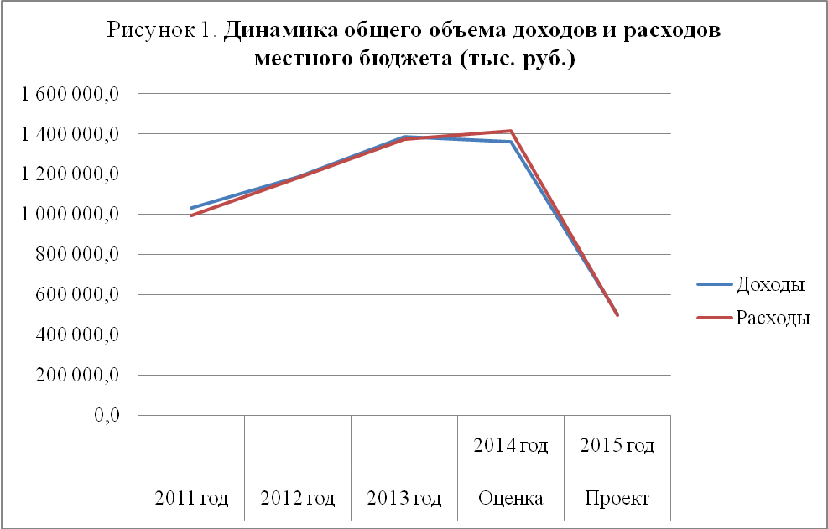

Из рисунка 1, видно, что за период с 2011 по 2013 годы наблюдается динамика роста, как объема доходов, так и объема расходов местного бюджета, в 2014 году доходы и расходы практически сравнялись с 2013 годом, а в 2015 году пошли на спад.
Одной из задач бюджетной политики РФ на 2014-2016 годы, установленной Бюджетным посланием Президента РФ от 13.06.2013 г., должно стать «обеспечение долгосрочной сбалансированности и устойчивости бюджетной системы при безусловном исполнении всех обязательств государства и выполнении задач, поставленных в Указах Президента Российской Федерации от 7 мая 2012 г.».
Бюджет на 2015 год сформирован с профицитом в размере 2 700,0 тыс. рублей. При этом низкий уровень бюджетной обеспеченности муниципального образования «Колпашевский район» создает риски не соблюдения данного параметра.
Так, к примеру, бюджет на 2014 год первоначально был утвержден бездефицитный, а в результате корректировок в течение 2014 года плановый размер дефицита установлен в размере 55 451,9 тыс. рублей, ожидаемый размер дефицита бюджета согласно оценке за 2014 год составит 56 832,2 тыс. рублей.

Отличительными особенностями проекта решения о местном бюджете на 2015 год от бюджета на 2014 год являются:
1. Уменьшение в 2015 году величины дополнительного норматива отчислений от налога на доходы физических лиц в бюджет муниципального района взамен дотации (части дотации) на выравнивание бюджетной обеспеченности муниципального образования на 3,03 процентных пункта по сравнению с 2014 годом (с 28,63% в 2014 году до 25,6% в 2015 году). При этом произошло увеличение дополнительного норматива отчислений по сравнению с ранее утвержденным нормативом на 2015 год на 8,15 процентных пункта (с 17,45% до 25,6%).
2. Снижение общей суммы доходов от уплаты акцизов на нефтепродукты по отношению к ожидаемой оценке 2014 года на 43,9 тыс. рублей или на 5,1%, что обусловлено изменением на федеральном уровне с 1 января 2015 года порядка исчисления доходов от уплаты акцизов на нефтепродукты.
3. Значительное увеличение расходов местного бюджета на реализацию муниципальных программ в 2015 году по сравнению с 2014 годом (исходя из последних изменений бюджета на 2014 год) в абсолютном выражении на 37 708,0 тыс. рублей или в относительном выражении на 209,3% (при этом количество программ осталось неизменным – 13).
4. Появление расходов на обеспечение деятельности библиотек в сумме 4 137,8 тыс. рублей, в связи с переходом с 01.01.2015 г. полномочия по библиотечному обслуживанию с поселенческого уровня на уровень муниципального района.
5. Значительное увеличение объема муниципального дорожного фонда. Объем бюджетных ассигнований дорожного фонда предусматривается проектом бюджета на 2015 год в размере 15 923,6 тыс. рублей, что на 11 516,8 тыс. рублей или на 261,3% больше объема фонда 2014 года (исходя из последних изменений бюджета на 2014 год).
В целях обеспечения более полной открытости местного бюджета рекомендуется раскрывать информацию об источниках формирования и о направлениях расходов дорожного фонда в отдельном приложении к решению о бюджете.
6. Создание с 01.09.2015 года дополнительных 50 дошкольных мест на площадях, ранее используемых не по назначению в МБДОУ «Детский сад общеразвивающего вида № 9» (на проведение капитального ремонта помещений, оснащение оборудованием запланированы бюджетные ассигнования в сумме 4 660,0 тыс. рублей в рамках муниципальной программы «Развитие инфраструктуры муниципальных образовательных организаций Колпашевского района на 2014-2018 годы»).
7. Открытие 30 дополнительных дошкольных мест в 2015 году на базе МБОУ «Инкинская СОШ» (на проведение капитального ремонта помещений, оснащение оборудованием запланированы бюджетные ассигнования в сумме 3 331,0 тыс. рублей в рамках муниципальной программы «Развитие инфраструктуры муниципальных образовательных организаций Колпашевского района на 2014-2018 годы»).
8. Предусмотрены ассигнования на 2015 год на оборудование системой видеонаблюдения образовательных учреждений в сумме 820,0 тыс. рублей, планируется охватить системами видеонаблюдения 63% от общего количества учреждений (в соответствии с муниципальной программой «Повышение общественной безопасности на территории муниципального образования «Колпашевский район» на 2013-2018 годы»).

9. Проведение комплексного капитального ремонта МБОУ «СОШ №4» в сумме 4 700,0 тыс. рублей в рамках муниципальной программы «Развитие инфраструктуры муниципальных образовательных организаций Колпашевского района на 2014-2018 годы».

10. Предусмотрены расходы на бюджетные инвестиции в объекты капитального строительства муниципальной собственности, осуществляемые в рамках муниципальной программы «Развитие физической культуры и массового спорта на территории образования «Колпашевский район» на 2014-2018 гг.» в сумме 7 100,0 тыс. рублей, в том числе: на реконструкцию стадиона г. Колпашево при МАОУДОД «ДЮСШ им. О. Рахматулиной» в сумме 3 500,0 тыс. рублей и на реконструкцию спортивного стадиона, расположенного по адресу: Томская обл., Колпашевский район, с. Тогур, ул. Ленина 12/1 в сумме 2 100,0 тыс. рублей.

По результатам проверки соответствия текстовой части проекта решения о бюджете, приложений к проекту решения о бюджете бюджетному законодательству Счетная палата отмечает:

1. В целях приведения в соответствие с приложением 1 к проекту решения о бюджете в пункте 4 проекта решения о бюджете рекомендуется после слов «виды (подвиды) доходов» добавить слова «бюджета МО «Колпашевский район».

Кроме того, в приложении 1 к проекту решения о бюджете отражен код вида доходов бюджетов 2 02 02124 05 0000 151 «Субсидии бюджетам муниципальных районов на приобретение специализированной лесопожарной техники и оборудования», который исключен из перечня кодов видов доходов бюджетов, определенного Указаниями о порядке применения бюджетной классификации Российской Федерации, утвержденными приказом Минфина РФ от 01.07.2013 № 65н (далее – Указания № 65н), в соответствии с приказом Минфина России от 16.12.2013 № 121.

2. По приложению 2 к проекту решения о бюджете отмечаются следующие замечания:
- в части отражения наименований главных администраторов доходов бюджета МО «Колпашевский район»:

Отражено наименование в приложении № 2 | Рекомендуемое наименование | Основание рекомендации
Федеральное агентство по рыболовству | Верхнеобское территориальное управление Федерального агентства по рыболовству | приказ Росрыболовства от 12.11.2012 № 895 «Об осуществлении территориальными управлениями Росрыболовства полномочий главных администраторов доходов бюджетов субъектов Российской Федерации и местных бюджетов»
Федеральная служба по регулированию алкогольного рынка | Межрегиональное управление Федеральной службы по регулированию алкогольного рынка по Сибирскому федеральному округу | приказ Росалкогольрегулирования от 19.11.2012 № 347 «О бюджетных полномочиях главных администраторов доходов бюджетов субъектов Российской Федерации (местных бюджетов) территориальных органов Федеральной службы по регулированию алкогольного рынка»
- в части не соответствия кодов классификации доходов бюджета МО «Колпашевский район» кодам, установленным Указаниями 65н:

Наименование кодов классификации доходов бюджета МО «Колпашевский район» | Отражено в приложении  № 2 | Рекомендуется в соответствии с Указаниями № 65н
Целевые сборы с граждан и предприятий, учреждений, организаций на содержание милиции, на благоустройство территорий, на нужды образования и другие цели, мобилизуемые на территориях муниципальных районов | 182 1 09 07030 05 0000 110 | 182 1 09 07033 05 0000 110
Прочие местные налоги и сборы, мобилизуемые на территориях муниципальных районов | 182 1 09 07050 05 0000 110 | 182 1 09 07053 05 0000 110

- в части отражения наименований доходов бюджета МО «Колпашевский район»:

Код классификации доходов бюджета МО «Колпашевский район» | Отражено в приложении  № 2 | Рекомендуется в соответствии с Указаниями № 65н
141 1 16 25074 05 0000 140 | Денежные взыскания (штрафы) за нарушение лесного законодательства, установленное на лесных участках, находящихся в собственности муниципальных районов | Денежные взыскания (штрафы) за нарушение лесного законодательства на лесных участках, находящихся в собственности муниципальных районов

В целях обеспечения единого подхода к отражению в приложении 2 к проекту решения о бюджете кодов классификации доходов по главному администратору доходов бюджета 048 «Управление Федеральной службы по надзору в сфере природопользования по Томской области» рекомендуется разделить код подвида доходов от кода элемента доходов 01.

3. В целях приведения наименований показателей приложения 3 к проекту решения о бюджете в соответствие с наименованиями показателей Указаний № 65н рекомендуется:

Код бюджетной классификации | Отражено в приложении  № 3 | Рекомендуется в соответствии с Указаниями № 65н
2 02 01001 05 0000 151 | Дотации на выравнивание бюджетной обеспеченности муниципальных районов (городских округов) из областного фонда финансовой поддержки муниципальных районов (городских округов) | Дотации бюджетам муниципальных районов на выравнивание бюджетной обеспеченности

4. В целях приведения в соответствие со статьей 96 Бюджетного кодекса РФ рекомендуется в приложении 6 к проекту решения о бюджете изменить наименование следующего источника финансирования дефицита бюджета:

Отражено в приложении 6 | Рекомендуемое наименование
Разница между полученными и погашенными муниципальными образованиями в валюте Российской Федерации бюджетными кредитами от других бюджетов бюджетной системы Российской Федерации в валюте Российской Федерации | Разница между полученными и погашенными муниципальным образованием в валюте Российской Федерации бюджетными кредитами, предоставленными местному бюджету другими бюджетами бюджетной системы Российской Федерации

5. В целях исключения неоговоренных сокращений в приложении 7 слово «РФФПП» изложить как «районного фонда финансовой поддержки поселений».

6. В целях приведения наименования приложения 10 к проекту решения о бюджете, содержания пункта 20 проекта решения условиям исполнения бюджета муниципального района слова «государственным (муниципальным) учреждениям» заменить словами «муниципальным учреждениям».

7. По приложению 8 «Ведомственная структура расходов бюджета МО «Колпашевский район» на 2014 год» к проекту решения о бюджете отмечаются следующие замечания:
- В части не соответствия наименований кодов бюджетной классификации РФ наименованиям кодов, установленным Указаниями № 65н:
в наименовании вида расходов «Уплата прочих налогов, сборов и иных платежей» по коду вида расходов 852 исключить слова «и иных платежей» по всем ведомствам, разделам, подразделам, целевым статьям;
в наименовании подраздела 1301 по коду ведомства 992 слова «Обслуживание внутреннего государственного» заменить словами «Обслуживание государственного внутреннего».

8. По приложению 12 к проекту решения о бюджете отмечаются следующие замечания:

1) Наименование публичных нормативных обязательств (в рамках реализации муниципальной программы «Медицинские кадры на 2015 - 2017 годы»), отраженные в приложении 12 к проекту решения о бюджете не соответствуют мерам социальной поддержки медицинским работникам, установленным решением Думы Колпашевского района от 28.04.2014 № 42 «О финансировании расходов на создание условий для оказания медицинской помощи населению на территории Колпашевского района» (в редакции решения Думы Колпашевского района от 22.09.2014 № 90):

Наименование публичного нормативного обязательства в приложении 12 | Мера социальной поддержки медицинским работникам по решению Думы Колпашевского района от 28.04.2014 № 42
Компенсация расходов по оплате обучения на контрактной основе выпускников высших медицинских учреждений в ординатуре и интернатуре по требуемым специальностям; обучение врачей, провизоров, медицинского психолога, логопеда по программам тематического усовершенствования (ТУ), общего усовершенствования (ОУ), первичной переподготовки (ПП) | Компенсация расходов по оплате обучения на контрактной основе выпускников высших медицинских учреждений, обучающихся в ординатуре и интернатуре по специальностям, перечень которых устанавливается Администрацией Колпашевского района по согласованию с областным государственным бюджетным учреждением здравоохранения «Колпашевская районная больница»
Компенсация расходов по оплате найма жилого помещения вновь прибывшим и впервые принятым на работу врачам-специалистам, провизорам, медицинским психологам и логопедам первичного сосудистого отделения, зубному врачу | Компенсация расходов по оплате найма жилого помещения вновь прибывшим и впервые принятым на работу в областное государственное бюджетное учреждение здравоохранения «Колпашевская районная больница» врачам-специалистам, провизорам, медицинским психологам и логопедам первичного сосудистого отделения, зубному врачу
Ежемесячная выплата стипендии врачам – стажёрам, проходящим обучение в медицинском образовательном учреждении, размер стипендии составляет 5000 рублей в месяц, срок предоставления стипендии двенадцать месяцев | Ежемесячная выплата стипендии врачам-интернам, клиническим ординаторам, врачам-стажёрам, проходящим обучение в медицинском образовательном учреждении

2) В графе «Основание (наименование нормативно-правовых актов) приложения 12 не в полном объеме отражены нормативно-правовые акты, устанавливающие публичные нормативные обязательства в рамках реализации муниципальной программы «Медицинские кадры на 2015 - 2017 годы», а именно:
- постановление Администрации Колпашевского района от 30.10.2014 № 1266 «Об утверждении муниципальной программы «Медицинские кадры на 2015 - 2017 годы»;
- постановление Администрации Колпашевского района от 15.07.2014 № 675 «Об утверждении порядка предоставления мер социальной поддержки медицинским работникам областного государственного бюджетного учреждения здравоохранения «Колпашевская районная больница» и лицам, заключившим ученический договор с областным государственным бюджетным учреждением здравоохранения «Колпашевская районная больница» (в редакции постановления Администрации Колпашевского района от 13.11.2014 № 1312).
3) Проектом решения о бюджете не утверждается общий объем бюджетных ассигнований, направляемых на исполнение публичных нормативных обязательств, что не обеспечивает соблюдение требований пункта 3 статьи 184.1 Бюджетного кодекса РФ и пункта 3 подраздела 2.2. раздела II Положения о бюджетном процессе.
В связи, с чем рекомендуется пункт 28 проекта решения о бюджете изложить как «Утвердить общий объем бюджетных ассигнований, направляемых на исполнение публичных нормативных обязательств на 2015 год в размере 2 305,5 тыс. рублей согласно приложению 12 к настоящему решению.».
9. В приложении 14 к проекту решения о бюджете рекомендуется слова «целевых программ» заменить словами «муниципальных программ», в целях обеспечения соответствия требованиям Бюджетного кодекса РФ, в том числе статье 79.

10. В целях приведения в соответствие с пунктом 3 статьи 184.4 Бюджетного кодекса РФ, пунктом 3 подраздела 2.2 раздела 2 Положения о бюджетном процессе в муниципальном образовании в пункте 25 проекта решения о бюджете слово «Установить» заменить словом «Утвердить», после слов «в том числе верхний предел» добавить слово «долга».

11. В целях приведения в соответствие со статьей 111 Бюджетного кодекса РФ, пунктом 3 подраздела 2.2 раздела 2 Положения о бюджетном процессе в муниципальном образовании в пункте 26 проекта решения о бюджете слово «Установить» заменить словом «Утвердить», слово «предельный» исключить.

12. В целях приведения в соответствие с положениями Бюджетного кодекса Российской Федерации (пункт 5 статья 78) в абзаце 3 пункта 20 проекта решения о бюджете слова «является условие о возможности проведения Счётной палатой Колпашевского района проверки соблюдения указанными лицами условий получения субсидии» заменить словами «является их согласие на осуществление главным распорядителем бюджетных средств, предоставившим субсидии, и Счётной палатой Колпашевского района проверок соблюдения получателями субсидий условий, целей и порядка их предоставления».
Следует отметить, что вышеуказанные замечания, рекомендации устранены, учтены УФЭП в ходе проведения данного мероприятия (за исключением не отражения межбюджетных трансфертов из областного бюджета на сумму 798 618,6 тыс. рублей и замечаний по приложениям 10 и 12 к проекту решения о бюджете).

3. Доходная часть проекта бюджета

Доходы бюджета муниципального образования «Колпашевский район» на 2015 год сформированы на основе прогноза социально – экономического развития Колпашевского района на 2015 – 2017 годы, с учетом основных положений Бюджетного послания Президента Российской Федерации Федеральному Собранию Российской Федерации «О бюджетной политике в 2014-2016 годах», Основных направлений налоговой политики Российской Федерации на 2015 год и плановый период 2016 и 2017 годов, в соответствии с Бюджетным кодексом Российской Федерации, Законом Томской области от 14.08.2007 года №170-ОЗ «О межбюджетных отношениях в Томской области», с учетом концепции формирования межбюджетных отношений и рекомендаций Департамента финансов Томской области по составлению проектов консолидированных бюджетов муниципальных районов, бюджетов городских округов на 2015 – 2017 годы, исходя из оценки ожидаемого исполнения доходов в 2014 году.
Доходная часть местного бюджета на 2015 год сформирована в сумме 503 845,6 тыс. рублей и состоит из налоговых и неналоговых доходов в сумме 225 285,1 тыс. рублей и безвозмездных поступлений в сумме 278 560,5 тыс. рублей. В структуре доходов бюджета налоговые и неналоговые доходы занимают 44,7 % от общей суммы доходов, доля безвозмездных поступлений в доходной части бюджета 2015 года составляет 55,3 % от общей суммы доходов.
Таблица № 2
Структура и динамика доходов бюджета МО «Колпашевский район»
тыс. рублей
Показатель | 2011 год | 2012 год | 2013 год | Оценка | Проект
 |  |  |  | 2014 год | 2015 год
Налоговые и неналоговые доходы | 257 109,0 | 215 175,8 | 289 679,3 | 229 868,1 | 225 285,1
Темп роста, % | х | 83,7 | 134,6 | 79,4 | 98,0
Удельный вес в общем объеме доходов,% | 25,0 | 18,2 | 20,9 | 16,9 | 44,7
Безвозмездные поступления | 771 599,7 | 968 993,3 | 1 095 516,5 | 1 128 308,6 | 278 560,5
темп роста, % | х | 125,6 | 113,1 | 103,0 | 24,7
Удельный вес в общем объеме доходов,% | 75,0 | 81,8 | 79,1 | 83,1 | 55,3
ВСЕГО ДОХОДОВ | 1 028 708,7 | 1 184 169,1 | 1 385 195,8 | 1 358 176,7 | 503 845,6
Отклонение основных показателей проекта бюджета к предыдущим периодам:
Показатель |  | к 2011 году | к 2012 году | к 2013 году | к 2014 году
Налоговые и неналоговые доходы |  | -31 823,9 | 10 109,3 | -64 394,2 | -4 583,0
Безвозмездные поступления |  | -493 039,2 | -690 432,8 | -816 956,0 | -849 748,1
ВСЕГО ДОХОДОВ |  | -524 863,1 | -680 323,5 | -881 350,2 | -854 331,1

Из таблицы № 2 видно, что доходы в период с 2011 по 2013 годы неуклонно увеличивались. По проекту бюджета на 2015 год планируется доходов значительно меньше по сравнению с оценочным 2014 годом на 854 331,1 тыс. рублей, по сравнению с отчетными 2011, 2012 и 2013 годами меньше на 524 863,1 тыс. рублей, 680 323,5 тыс. рублей и 881 350,2 тыс. рублей, соответственно.
Объем доходов значительно уменьшился в связи со значительным уменьшением безвозмездных поступлений. В проекте бюджета на 2015 год безвозмездные поступления запланированы на 849 748,1 тыс. рублей меньше, чем в оценочном 2014 году, на 816 956,0 тыс. рублей меньше отчетного 2013 года и на 493 039,2 тыс. рублей, 690 432,8 тыс. рублей меньше отчетных 2011 и 2012 года, соответственно.
Планируемый объем налоговых и неналоговых доходов в проекте бюджета на 2015 год достигает наименьшего значения, чем в отчетных 2011, 2013 годах и оценочном 2014 году (уменьшение составляет по сравнению с 2011 годом – 31 823,9 тыс. рублей, по сравнению с 2013 годом – 64 394,2 тыс. рублей, с 2014 годом – 4 583,0 тыс. рублей). По сравнению с отчетным 2012 годом объем налоговых и неналоговых доходов достигнет наибольшего значения, увеличение составит 10 109,3 тыс. рублей.
Динамика налоговых, неналоговых доходов местного бюджета и безвозмездных поступлений представлена на рисунке 2.

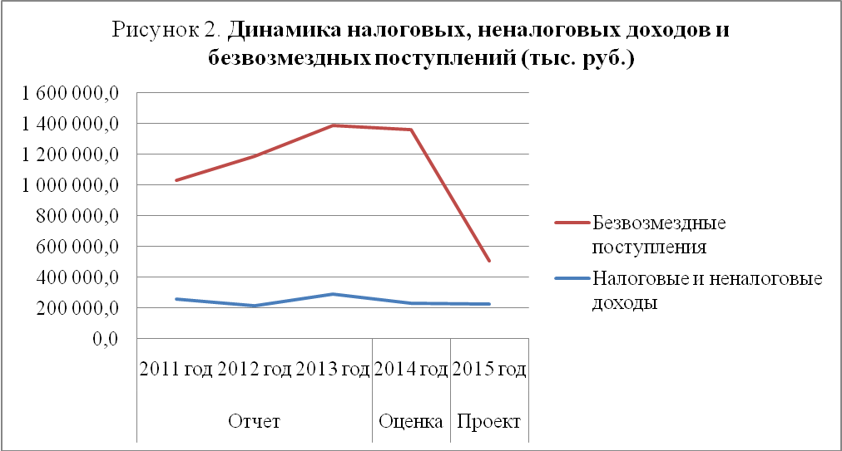

Структура доходов местного бюджета по годам представлена на рисунке 3.

Рисунок 3. Структура доходов местного бюджета

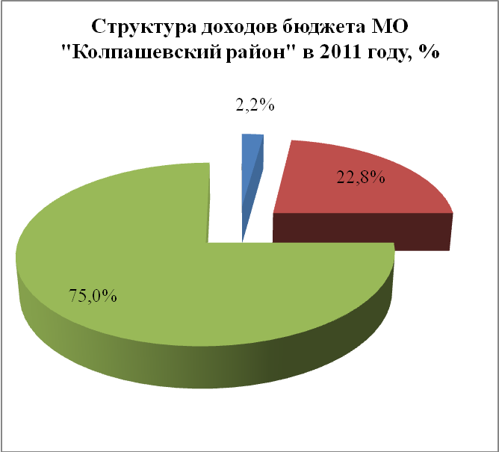 |  | 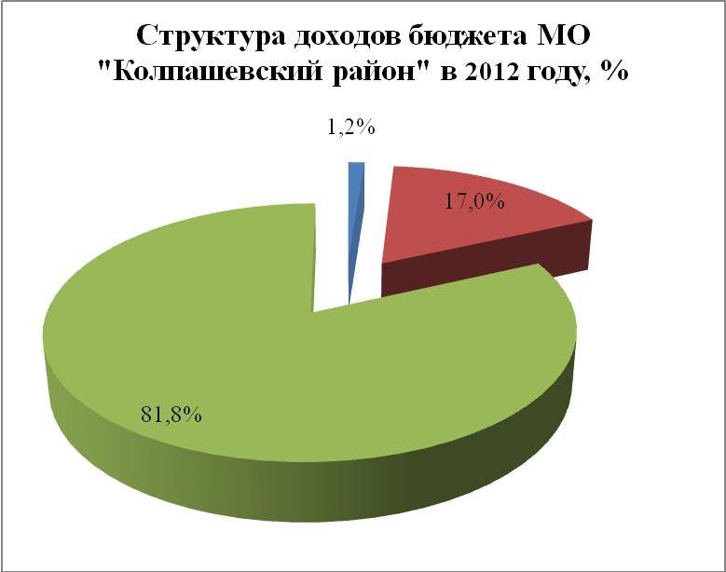
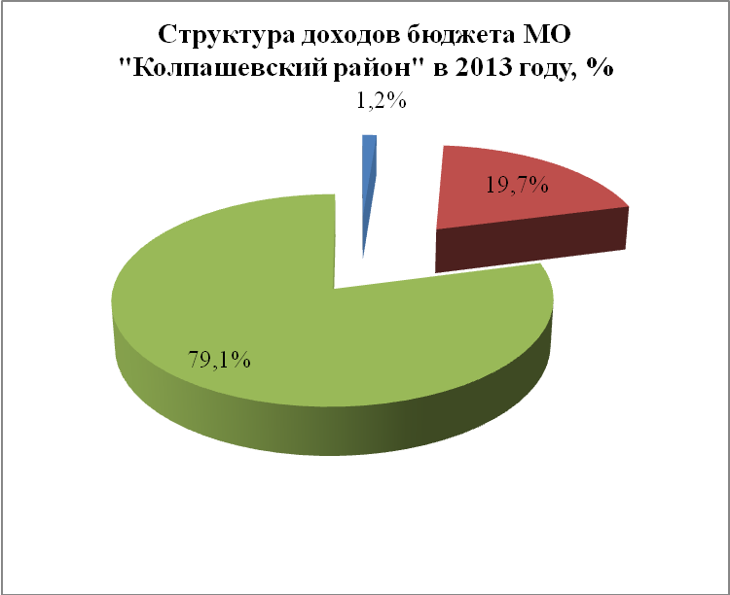 |  | 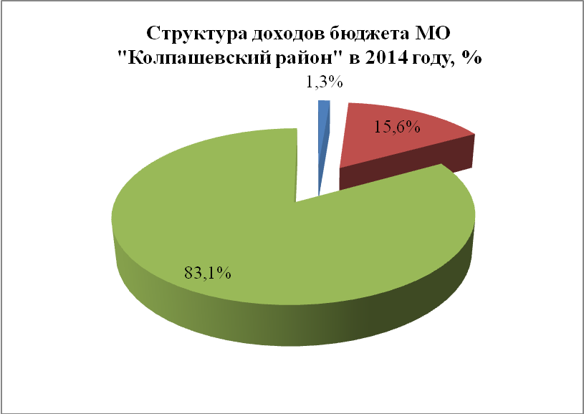

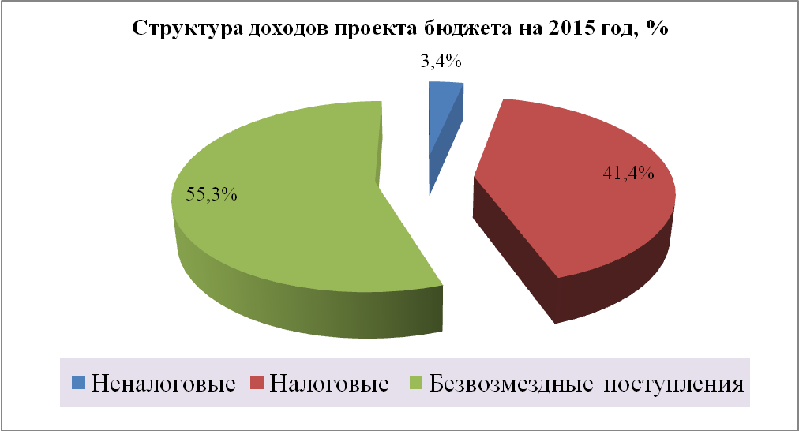

Из рисунка 3, видно, что структура доходов проекта бюджета на 2015 год значительно отличается от структуры доходов за предыдущие 2011, 2012, 2013 годы и оценочный 2014 год.
В проекте бюджета на 2015 год безвозмездные поступления запланированы в размере 62,1 %, налоговые доходы составят 34,6 %, доля неналоговых доходов составит 3,4 % от общего объема доходов бюджета.

3.1. Налоговые доходы

В структуре доходов налоговые доходы занимают второе место, их доля составляет 34,6 % от общего объема доходов.
Налоговые доходы на 2015 год запланированы в сумме 208 352,9 тыс. рублей.
Структура и динамика налоговых доходов МО «Колпашевский район» представлены в таблице №3.

Таблица № 3
Структура и динамика налоговых доходов МО «Колпашевский район»
тыс. рублей
№ п/п | Наименование доходного источника | Исполнено |  |  | Оценка | Проект
№ п/п | Наименование доходного источника | 2011 год | 2012 год | 2013 год | 2014 год | 2015 год
1. | Налоги на прибыль, доходы | 209 197,8 | 180 422,6 | 245 519,4 | 182 845,7 | 177 464,2
1. | 1.1. Налог на доходы физических лиц (НДФЛ) | 209 197,8 | 180 422,6 | 245 519,4 | 182 845,7 | 177 464,2
1. | уд. вес, % | 89,2 | 89,8 | 90,0 | 86,2 | 85,2
1. | темп роста, % | х | 86,2 | 136,1 | 74,5 | 97,1
1. | изменение ("+"-увеличение;  "-"-уменьшение) | х | -28 775,2 | 65 096,8 | -62 673,7 | -5 381,5
2. | Налоги на товары (работы, услуги), реализуемые на территории Российской Федерации | 0,0 | 0,0 | 0,0 | 858,9 | 815,0
2. | уд. вес, % | 0,0 | 0,0 | 0,0 | 0,4 | 0,4
2. | темп роста, % | х | 0,0 | 0,0 | 0,0 | 94,9
2. | изменение ("+"-увеличение;  "-"-уменьшение) | х | 0,0 | 0,0 | 858,9 | -43,9
2. | 2.1. Доходы от уплаты акцизов на дизельное топливо, зачисляемые в консолидированные бюджеты субъектов Российской Федерации | 0,0 | 0,0 | 0,0 | 374,3 | 251,0
2. | темп роста, % | 0,0 | 0,0 | 0,0 | 0,0 | 0,0
2. | изменение ("+"-увеличение;  "-"-уменьшение) | 0,0 | 0,0 | 0,0 | 0,0 | -123,3
2. | 2.2. Доходы от уплаты акцизов на моторные масла для дизельных и (или) карбюраторных (инжекторных) двигателей, зачисляемые в консолидированные бюджеты субъектовРоссийской Федерации | 0,0 | 0,0 | 0,0 | 9,8 | 8,0
2. | темп роста, % | 0,0 | 0,0 | 0,0 | 0,0 | 0,0
2. | изменение ("+"-увеличение;  "-"-уменьшение) | 0,0 | 0,0 | 0,0 | 0,0 | -1,8
2. | 2.3. Доходы от уплаты акцизов на автомобильный бензин, производимый на территории Российской Федерации, зачисляемые в консолидированные бюджеты субъектов Российской Федерации | 0,0 | 0,0 | 0,0 | 474,8 | 556,0
2. | темп роста, % | 0,0 | 0,0 | 0,0 | 0,0 | 0,0
2. | изменение ("+"-увеличение;  "-"-уменьшение) | 0,0 | 0,0 | 0,0 | 0,0 | 81,2
2. | 2.4 Доходы от уплаты акцизов на прямогонный бензин, производимый на территории Российской Федерации, зачисляемые в консолидированные бюджеты субъектов Российской Федерации | 0,0 | 0,0 | 0,0 | 0,0 | 0,0
2. | темп роста, % | 0,0 | 0,0 | 0,0 | 0,0 | 0,0
2. | изменение ("+"-увеличение;  "-"-уменьшение) | 0,0 | 0,0 | 0,0 | 0,0 | 0,0
3. | Налоги на совокупный доход | 17 167,9 | 18 054,8 | 24 218,5 | 24 803,2 | 26 142,7
3. | уд. вес, % | 7,3 | 9,0 | 8,9 | 11,7 | 12,5
3. | темп роста, % | х | 105,2 | 134,1 | 102,4 | 105,4
3. | изменение ("+"-увеличение; "-"-уменьшение) | х | 1,7 | -0,1 | 584,7 | 1 339,5
3. | 3.1. Налог, взимаемый в связи с применением упрощенной системы налогообложения | 0,0 | 0,0 | 5 609,1 | 6 148,0 | 6 480,0
3. | темп роста, % | х | 0,0 | 0,0 | 109,6 | 105,4
3. | изменение ("+"-увеличение;  "-"-уменьшение) | х | 0,0 | 5 609,1 | 538,9 | 332,0
3. | 3.2. Единый налог на вмененный доход | 17 123,2 | 18 014,5 | 18 555,0 | 18 608,0 | 19 613,0
3. | темп роста, % | х | 105,2 | 103,0 | 100,3 | 105,4
3. | изменение ("+"-увеличение;  "-"-уменьшение) | х | 891,3 | 540,5 | 53,0 | 1 005,0
3. | 3.3. Единый сельскохозяйственный налог | 44,7 | 40,3 | 54,4 | 44,4 | 46,7
3. | темп роста, % | х | 90,2 | 135,0 | 81,6 | 105,2
3. | изменение ("+"-увеличение;  "-"-уменьшение) | х | -4,4 | 14,1 | -10,0 | 2,3
3. | 3.4. Налог, взимаемый в связи с применением патентной системы налогообложения, зачисляемый в бюджеты муниципальных районов | 0,0 | 0,0 | 0,0 | 2,8 | 3,0
3. | темп роста, % | х | 0,0 | 0,0 | 0,0 | 107,1
3. | изменение ("+"-увеличение;  "-"-уменьшение) | х | 0,0 | 0,0 | 2,8 | 0,2
4. | Налоги,сборы и регулярные платежи за пользование природными ресурсами | 3,7 | 11,7 | 35,2 | 0,0 | 0,0
4. | уд. вес, % | 0,0 | 0,0 | 0,0 | 0,0 | 0,0
4. | темп роста, % | х | 316,2 | 300,9 | 0,0 | 0,0
4. | изменение ("+"-увеличение;  "-"-уменьшение) | х | 8,0 | 23,5 | -35,2 | 0,0
5. | Государственная пошлина, сборы | 8 094,7 | 2 412,3 | 2 957,3 | 3 730,0 | 3 931,0
5. | уд. вес, % | 3,5 | 1,2 | 1,1 | 1,8 | 1,9
5. | темп роста, % | х | 29,8 | 122,6 | 126,1 | 105,4
5. | изменение ("+"-увеличение;  "-"-уменьшение) | х | -5 682,4 | 545,0 | 772,7 | 201,0
6. | Задолженность и перерасчеты по отмененным налогам, сборам и иным обязательным платежам | -0,7 | 0,1 | 0,1 | 0,0 | 0,0
6. | уд. вес, % | 0,0 | 0,0 | 0,0 | 0,0 | 0,0
6. | темп роста, % | х | -14,3 | 100,0 | 0,0 | 0,0
6. | изменение ("+"-увеличение;  "-"-уменьшение) | х | 0,8 | 0,0 | -0,1 | 0,0
 | Всего по налоговым доходам | 234 463,4 | 200 901,5 | 272 730,5 | 212 237,8 | 208 352,9
 | уд.вес в общем объеме доходов, % | 22,8 | 17,0 | 19,7 | 15,6 | 41,4
 | темп роста, % | х | 85,7 | 135,8 | 77,8 | 98,2
 | изменение ("+"-увеличение;  "-"-уменьшение) | х | -33 561,9 | 71 829,0 | -60 492,7 | -3 884,9

Из таблицы № 3, видно, что налоговые доходы запланированы на 3 884,9 тыс. рублей меньше оценочного уровня 2014 года, это связано с уменьшением налога на доходы физических лиц на 5 381,5 тыс. рублей, незначительным уменьшением налогов на товары (работы, услуги), реализуемые на территории Российской Федерации (доходы от уплаты акцизов на нефтепродукты) на 43,9 тыс. рублей, тогда как налоги на совокупный доход и государственная пошлина запланированы больше (налоги на совокупный доход на 1 339,5 тыс. рублей, государственная пошлина на 201,0 тыс. рублей).

Налог на доходы физических лиц.
Прогноз налога на доходы физических лиц (далее – НДФЛ) на 2015 год определен в сумме 177 464,2 тыс. рублей, что является самым низким значением за периоды с 2011 по 2014 годы (уменьшение составит: по сравнению с 2011 годом на 31 733,6 тыс. рублей по сравнению с 2012 годом на 2 958,4 тыс. рублей, с 2013 годом на 68 055,2 тыс. рублей). По сравнению с ожидаемыми поступлениями НДФЛ в 2014 году уменьшение в 2015 году составит 5 381,5 тыс. рублей или 2,9%, что связано, прежде всего с:
- уменьшением в 2015 году величины дополнительного норматива отчислений от НДФЛ в бюджет муниципального района взамен дотации (части дотации) на выравнивание бюджетной обеспеченности муниципального образования на 3,0 процентных пункта (с 28,6% в 2014 году до 25,6% в 2015 году).
Налоги на товары (работы, услуги), реализуемые на территории Российской Федерации.
Прогноз поступлений по акцизам на автомобильный бензин, дизельное топливо, моторные масла для дизельных и (или) карбюраторных (инжекторных) двигателей, производимым на территории Российской Федерации, на 2015 год составляет 815,0 тыс. рублей, темп роста составляет 94,9% к оценке 2014 года.
В структуре налоговых доходов на 2015 год налоги на товары (работы, услуги), реализуемые на территории Российской Федерации (доходы от уплаты акцизов на автомобильный бензин, дизельное топливо, моторные масла для дизельных и (или) карбюраторных (инжекторных) двигателей, производимым на территории Российской Федерации) составляют всего 0,4%.
Налоги на совокупный доход.
Налоги на совокупный доход сформированы в сумме 26 142,7 тыс. рублей, в том числе:
- Налог, взимаемый в связи с применением упрощенной системы налогообложения, прогноз на 2015 год определен в сумме 6 480,0 тыс. рублей и сформирован исходя из ожидаемого поступления данного налога в 2014 году (6 148,0 тыс. рублей) и применения индекса потребительских цен по Томской области на 2015 год (105,4%).
- Единый налог на вмененный доход для отдельных видов деятельности определен в сумме 19 613,0 тыс. рублей. Прогноз на 2015 год выполнен исходя из ожидаемого поступления единого налога в 2014 году, с применением к ней индекса потребительских цен по Томской области на 2015 год 105,4 %.
- Единый сельскохозяйственный налог (ЕСХН) определен в сумме 46,7, темп роста 105,2 или 2,3 тыс. рублей. Прогноз поступлений выполнен с учетом сохранения количества плательщиков ЕСХН, исходя из оценки поступлений налога в разрезе поселений в 2014 году (за минусом разового платежа в счет погашения задолженности прошлых лет в сумме 0,2 тыс. рублей), и применения индекса потребительских цен – 105,4%.
- Налог, взимаемый в связи с применением патентной системы налогообложения, зачисляемый в бюджеты муниципальных районов определен в сумме 3,0 тыс. рублей, темп роста составил 107,1%. По состоянию на 01.07.2014 г. в Колпашевском районе зарегистрирован один патент и оценка поступлений в 2014 году по данному виду налогов составляет 2,8 тыс. рублей.
Динамика налоговых доходов по их основным видам представлена на рисунке 4.
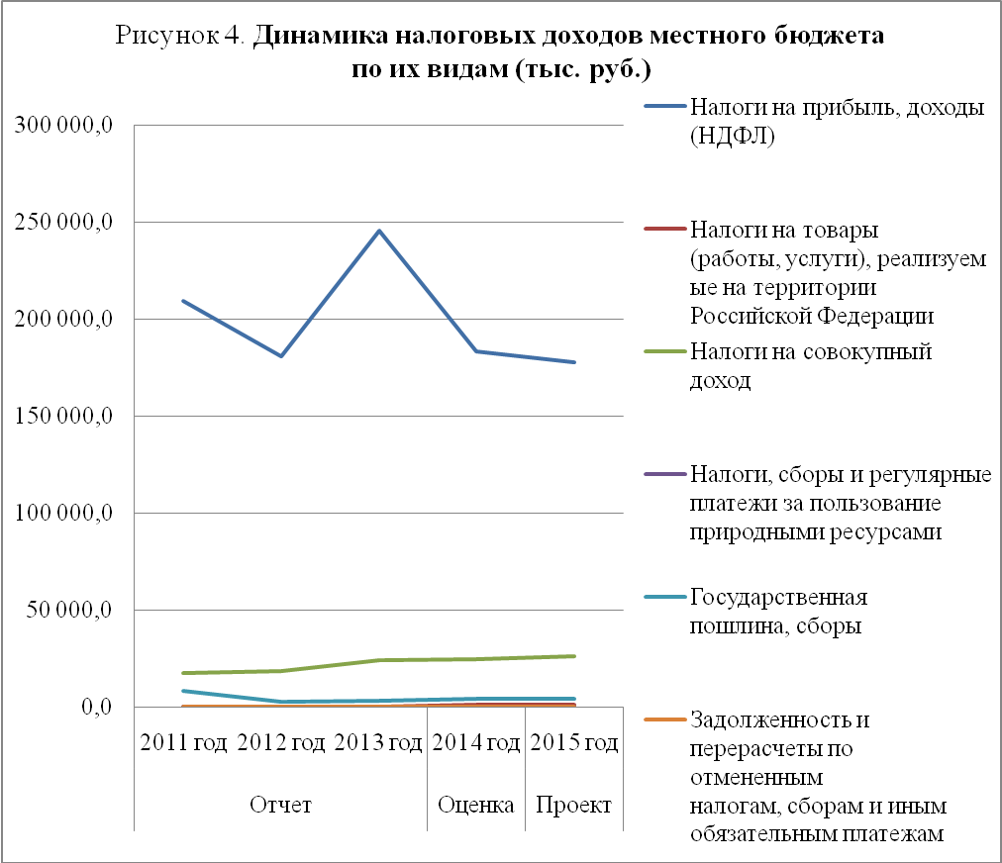

Структура налоговых доходов проекта бюджета представлена на рисунке 5.

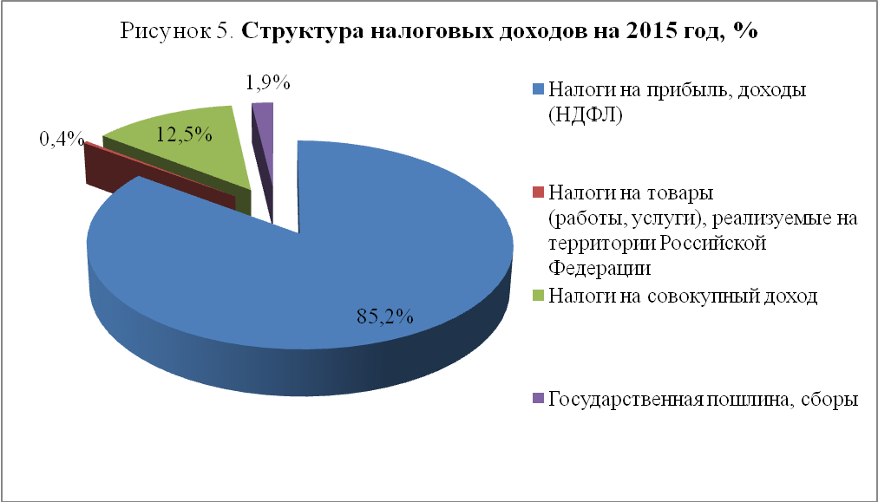

3.2. Неналоговые доходы

В структуре доходов проекта бюджета на 2015 год неналоговые доходы составляют 3,4%, это видно из рисунка 3.
Информация о структуре, а также отклонениях к уровню предыдущего года, неналоговых доходов представлена в таблице № 4.

Таблица № 4
Структура неналоговых доходов МО «Колпашевский район
тыс. рублей
Наименование доходного источника | Исполнено |  |  | Оценка | Проект
Наименование доходного источника | 2011 год | 2012 год | 2013год | 2014 год | 2015 год
Доходы от использования имущества, находящегося в государственной и муниципальной собственности | 7 696,0 | 7 213,4 | 7 786,4 | 8 720,8 | 8 242,4
уд. вес, % | 34,0 | 50,5 | 45,9 | 49,5 | 48,7
Платежи при пользовании природными ресурсами | 994,9 | 904,2 | 782,5 | 545,0 | 577,0
уд. вес, % | 4,4 | 6,3 | 4,6 | 3,1 | 3,4
Доходы от оказания платных услуг и компенсации затрат государства | 263,0 | 1 006,3 | 3 005,3 | 1 233,5 | 808,8
уд. вес, % | 1,2 | 7,0 | 17,7 | 7,0 | 4,8
Доходы от продажи материальных и нематериальных активов | 6 351,9 | 260,9 | 1 249,9 | 1 027,0 | 870,0
уд. вес, % | 28,0 | 1,8 | 7,4 | 5,8 | 5,1
Штрафы, санкции, возмещение ущерба | 7 344,7 | 4 889,5 | 4 123,6 | 6 104,0 | 6 434,0
уд. вес, % | 32,4 | 34,3 | 24,3 | 34,6 | 38,0
Прочие неналоговые доходы | -4,9 | 0,0 | 0,0 | 0,0 | 0,0
уд. вес, % | 0,0 | 0,0 | 0,0 | 0,0 | 0,0
Итого: | 22 650,5 | 14 274,3 | 16 947,7 | 17 630,3 | 16 932,2
Отклонение неналоговых доходов проекта бюджета к предыдущим периодам:
Наименование |  | к 2011 году | к 2012 году | к 2013 году | к 2014 году
Доходы от использования имущества, находящегося в государственной и муниципальной собственности |  | 546,4 | 1 029,0 | 456,0 | -478,4
Платежи при пользовании природными ресурсами |  | -417,9 | -327,2 | -205,5 | 32,0
Доходы от оказания платных услуг и компенсации затрат государства |  | 545,8 | -197,5 | -2 196,5 | -424,7
Доходы от продажи материальных и нематериальных активов |  | -5 481,9 | 609,1 | -379,9 | -157,0
Штрафы, санкции, возмещение ущерба |  | -910,7 | 1 544,5 | 2 310,4 | 330,0
Прочие неналоговые доходы |  | 4,9 | 0,0 | 0,0 | 0,0
Итого: |  | -5 718,3 | 2 657,9 | -15,5 | -698,1

Доходы от использования имущества, находящегося в государственной и муниципальной собственности.
Прогноз на 2015 год по доходам от использования муниципального имущества в сумме 8 242,4 тыс. рублей сформирован на основании данных главного администратора доходов - МКУ «Агентство по управлению муниципальным имуществом» с учетом срока действия договоров аренды, сохранения неизменной на весь период действия договоров арендной платы в случаях заключения договоров аренды по итогам аукциона.
Планируемые доходы от использования муниципального имущества на 2015 год уменьшены по сравнению с ожидаемым исполнением бюджета на 2014 год на 5,5% или в абсолютной величине на 478,4 тыс. рублей.
В соответствии с пояснительной запиской снижение прогноза доходов от использования имущества по отношению к оценке 2014 года обусловлено, в основном, прекращением договора аренды земельных участков, заключенного на период проведения работ по реконструкции газопровода на территории МО «Чажемтовское сельское поселение», в связи с завершением работ в 2014 году.
Платежи при пользовании природными ресурсами.
Прогноз поступлений платежей при пользовании природными ресурсами (платы за негативное воздействие на окружающую среду) в сумме 577,0 тыс. рублей рассчитан по данным главного администратора доходов - Управления Федеральной службы по надзору в сфере природопользования по Томской области с учетом норматива отчислений в бюджет муниципального района от данного налога, предусмотренного статьей 62 Бюджетного кодекса Российской Федерации в размере 40%.
Прогнозное значение на 2015 год ниже отчетных данных за 2011, 2012 и 2013 годы на 417,9 тыс. рублей, 327,2 тыс. рублей и 205,5 тыс. рублей, соответственно.
Доходы от оказания платных услуг и компенсации затрат государства.
Прогноз доходов от оказания платных услуг (работ) получателями средств бюджета муниципального района на 2015 год в сумме 808,8 тыс. рублей составлен на основании данных главных распорядителей бюджетных средств:
- Управление образования Администрации Колпашевского района (на 2015 год прогнозируются доходы в сумме 779,0 тыс. рублей);
- МКУ «Агентство по управлению муниципальным имуществом» (прогнозируются доходы в сумме 29,8 тыс. рублей).
В 2015 году ожидается уменьшение доходов от оказания платных услуг и компенсации затрат государства на 424,7 тыс. рублей по сравнению с оценочным 2014 годом. По сравнению с отчетными 2012 и 2013 годами доходы от оказания платных услуг и компенсации затрат государства также уменьшатся на 197,5 тыс. рублей и на 2 196,5 тыс. рублей, соответственно.
Доходы от продажи материальных и нематериальных активов.
Доходы от продажи материальных и нематериальных активов определены в сумме 870,0 тыс. рублей и спрогнозированы с учетом прогнозного плана (программы) приватизации муниципального имущества на 2015 год, в который включены доходы от приватизации недвижимого и движимого имущества на сумму 725,0 тыс. рублей, доходы от продажи земельных участков под объектами недвижимого имущества в сумме 25,0 тыс. рублей, а также доходов от продажи земельных участков, государственная собственность на которые не разграничена и которые расположены в границах поселений в сумме 100,0 тыс. рублей.
Доходы от продажи материальных и нематериальных активов занимают в структуре неналоговых доходов на 2015 год 5,1%. Темп роста доходов от продажи материальных и нематериальных активов, планируемых на 2015 год, к ожидаемому исполнению 2014 года составляет 84,7% (снижение на 15,3% или на 157,0 тыс. рублей).
В прогнозный план (программу) приватизации имущества, находящегося в собственности МО «Колпашевский район» и приобретения имущества в собственность МО «Колпашевский район» на 2015 год (приложение 4 к проекту решения о бюджете) включены следующие объекты имущества, подлежащие приватизации в 1 (нежилые здания и участки под ними) и 2 (транспортные средства) квартале 2015 года путем проведения аукциона:
1. Нежилое здание, расположенное по адресу: г.Колпашево, ул.Победы, 21/1, общей площадью 574,7 кв.м., балансовой стоимостью на 01.01.2013г. 4 922,0 тыс. рублей – с планируемым доходом в местный бюджет в размере 480,0 тыс. рублей.
Земельный участок, на котором расположено вышеуказанное здание, площадью 1925 кв.м. - с планируемым доходом в местный бюджет в размере 20,0 тыс. рублей.
2. Нежилое здание, расположенное по адресу: г.Колпашево, ул.Портовая, 70, строение 2, общей площадью 176,2 кв.м. (балансовая стоимость на 01.01.2013г. не указана) – с планируемым доходом в размере 245,0 тыс. рублей.
Земельный участок, на котором расположено вышеуказанное здание, площадью 232 кв.м. - с планируемым доходом в размере 5,0 тыс. рублей.
3. Автомобиль ГАЗ-31105, балансовой стоимостью 83 тыс. рублей – планируемый доход 10 тыс. рублей.
4. Автомобиль УАЗ-374194 (балансовая стоимость на 01.01.2013г. не указана)– планируемый доход 10 тыс. рублей.
В соответствии с запросом Счетной палаты (письмо от 13.11.2014 г.), адресованному Главе Колпашевского района в рамках проведения экспертизы проекта бюджета были запрошены расчеты неналоговых доходов проекта бюджета, документы, материалы, использованные при формировании доходов бюджета на 2015 год, а также было отдельно запрошено обоснование планируемых доходов от приватизации муниципального имущества в соответствии с прогнозным планом (программой) приватизации имущества, находящегося в собственности муниципального образования «Колпашевский район» на 2015 год.
На запрос Счетной палаты информация по обоснованию объемов доходов (какие-либо расчеты планируемых доходов) от приватизации муниципального имущества в соответствии с прогнозным планом (программой) приватизации имущества, находящегося в собственности муниципального образования «Колпашевский район» на 2015 год не представлена для проведения экспертизы проекта бюджета.
Таким образом, при формировании проекта бюджета не в полной мере реализован принцип его достоверности, установленный статьей 37 Бюджетного кодекса Российской Федерации, в части реалистичности расчетов неналоговых доходов бюджета муниципального района.
Отсутствие каких-либо расчетов объемов планируемых доходов от приватизации муниципального имущества наблюдалось и при проведении экспертизы проекта бюджета на 2014 год.
В связи с вышеизложенным, в целях обеспечения обоснованности расчетов доходов от приватизации муниципальной собственности рекомендуется разработать и утвердить нормативным правовым актом Администрации Колпашевского района Методику расчета доходов от продажи объектов муниципальной собственности, с последующим ее применением при формировании проекта бюджета на очередной финансовый год.
Следует отметить, что согласно Основным направлениям бюджетной политики на 2015 год и на плановый период 2016 и 2017 годов (опубликованы на сайте http://www.minfin.ru) основной новацией бюджетного законодательства предстоящего периода будет являться подготовка новой редакции Бюджетного кодекса РФ, которая, в том числе, установит требования к методологии прогнозирования доходов.
Штрафы, санкции, возмещение ущерба.
Прогноз на 2015 год по штрафам, санкциям и суммам возмещения ущерба определен в сумме 6 434,0 тыс. рублей и сформирован исходя из ожидаемого поступления в 2014 году в сумме 6 104,0 тыс. рублей и применения индекса потребительских цен по Томской области на 2015 год в размере 105,4%.
В структуре неналоговых доходов штрафы, санкции, возмещение ущерба составляют 38% (доля по сравнению с оценочным 2014 годом увеличивается на 3,4%).
Из таблицы № 4 видно, что неналоговые доходы с 2011 года имеют весьма не стабильную динамику изменений. В планируемом 2015 году наблюдается снижение неналоговых доходов как по отношению к ожидаемому исполнению бюджета по неналоговым доходам в 2014 году на 4% или в абсолютной величине на 698,1 тыс. рублей, так и по отношению к предыдущим периодам (к 2011 году на 5 718,3 тыс. рублей, к 2013 году на 15,5 тыс. рублей). По сравнению с 2012 годом неналоговые доходы на 2015 год запланированы больше на 2 657,9 тыс. рублей

Динамика неналоговых доходов по их основным видам представлена на рисунке 6.

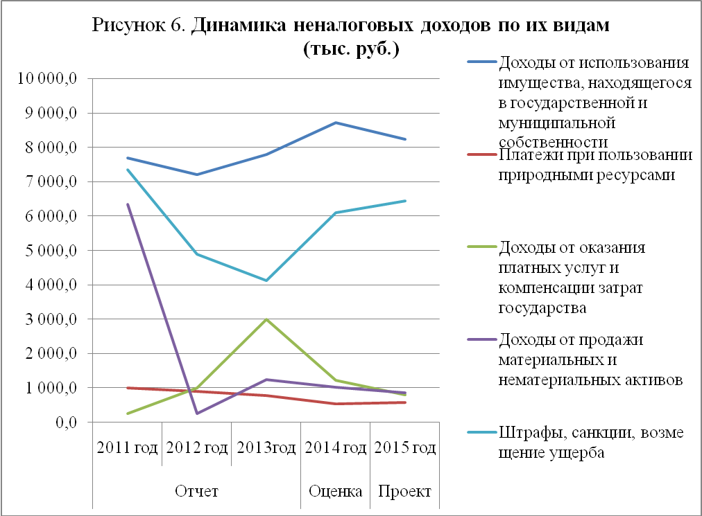

Структура неналоговых доходов на 2015 год представлена на рисунке 7.

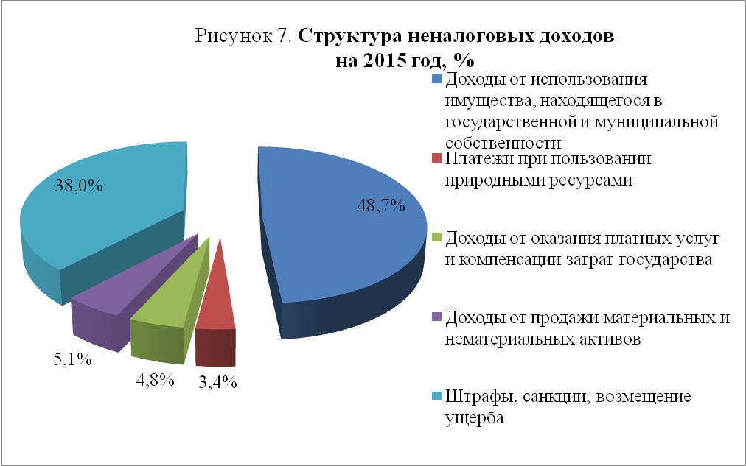

3.3. Безвозмездные поступления

Наибольший удельный вес в структуре доходов местного бюджета на 2015 год занимают безвозмездные поступления – 55,3 % (рисунок 3), что составляет в абсолютном выражении 278 560,5 тыс. рублей.
Информация о структуре а также отклонениях к уровню предыдущего года, безвозмездных поступлений представлена в таблице № 5.
Таблица № 5
Структура безвозмездных поступлений местного бюджета
тыс. рублей
Наименование доходного источника | Исполнено |  |  | Оценка | Проект
Наименование доходного источника | 2011 год | 2012 год | 2013 год | 2014 год | 2015 год
Дотации от других бюджетов бюджетной системы Российской Федерации | 201648,10 | 202 420,2 | 207 063,7 | 215 235,3 | 239 401,8
уд. вес, % | 26,1 | 20,9 | 18,9 | 19,1 | 85,9
Субсидии бюджетам субъектов Российской Федерации и муниципальных образований (межбюджетные субсидии) | 140 256,7 | 249 220,3 | 308 802,5 | 261 459,7 | 0,0
уд. вес, % | 18,2 | 25,7 | 28,2 | 23,2 | 0,0
Субвенции бюджетам субъектов Российской Федерации и муниципальных образований | 327 088,4 | 454 834,8 | 509 477,9 | 600 499,7 | 39 158,7
уд. вес, % | 42,4 | 46,9 | 46,5 | 53,2 | 14,1
Иные межбюджетные трансферты | 103 076,5 | 73 079,0 | 90 320,4 | 65 667,7 | 0,0
уд. вес, % | 13,4 | 7,5 | 8,2 | 5,8 | 0,0
Доходы бюджетов бюджетной системы Российской Федерации от возврата остатков субсидий, субвенций и иных межбюджетных трансфертов, имеющих целевое назначение, прошлых лет | 43,9 | 0,0 | 163,9 | 3,9 | 0,0
уд. вес, % | 0,0 | 0,0 | 0,0 | 0,0 | 0,0
Возврат остатков субсидий, субвенций и иных межбюджетных трансфертов, имеющих целевое назначение, прошлых лет | -513,9 | -10 577,7 | -25 334,6 | -14 569,9 | 0,0
уд. вес, % | -0,1 | -1,1 | -2,3 | -1,3 | 0,0
Прочие безвозмездные поступления | 0,0 | 16,7 | 5 022,7 | 12,2 | 0,0
уд. вес, % | 0,0 | 0,0 | 0,5 | 0,0 | 0,0
Итого безвозмездных поступлений: | 771 599,7 | 968 993,3 | 1 095 516,5 | 1 128 308,6 | 278 560,5
Отклонение безвозмездных поступлений проекта бюджета к предыдущим периодам:
Наименование |  | к 2011 году | к 2012  году | к 2013  году | к 2014 году
Дотации от других бюджетов бюджетной системы Российской Федерации |  | 37 753,7 | 36 981,6 | 32 338,1 | 24 166,5
Субсидии бюджетам субъектов Российской Федерации и муниципальных образований (межбюджетные субсидии) |  | -140 256,7 | -249 220,3 | -308 802,5 | -261 459,7
Субвенции бюджетам субъектов Российской Федерации и муниципальных образований |  | -287 929,7 | -415 676,1 | -470 319,2 | -561 341,0
Иные межбюджетные трансферты |  | -103 076,5 | -73 079,0 | -90 320,4 | -65 667,7
Доходы бюджетов бюджетной системы Российской Федерации от возврата остатков субсидий, субвенций и иных межбюджетных трансфертов, имеющих целевое назначение, прошлых лет |  | -43,9 | 0,0 | -163,9 | -3,9
Возврат остатков субсидий, субвенций и иных межбюджетных трансфертов, имеющих целевое назначение, прошлых лет |  | 513,9 | 10 577,7 | 25 334,6 | 14 569,9
Прочие безвозмездные поступления |  | 0,0 | -16,7 | -5 022,7 | -12,2
Итого безвозмездных поступлений: |  | -493 039,2 | -690 432,8 | -816 956,0 | -849 748,1

Из таблицы № 5 видно, что безвозмездные поступления на 2015 год уменьшились на 849 748,1 тыс. рублей по сравнению с ожидаемым исполнением 2014 года, в основном это связано с тем, что в проекте бюджета не запланированы:
- субсидии бюджетам субъектов Российской Федерации и муниципальных образований (далее – субсидии), которые в оценочном 2014 году составляют 261 459,7 тыс. рублей, в 2011 году - 140 256,7 тыс. рублей, в 2012 году - 249 220,3 тыс. рублей и в 2013 году - 308 802,5 тыс. рублей,
- иные межбюджетные трансферты, которые в оценочном 2014 году составляют 65 667,7 тыс. рублей, в 2011 году – 103 076,5 тыс. рублей, в 2012 году – 73 079,0 тыс. рублей, в 2013 году – 90 320,4 тыс. рублей.
Динамика и структура безвозмездных поступлений по их источникам представлена на рисунке 8 и 9, соответственно.
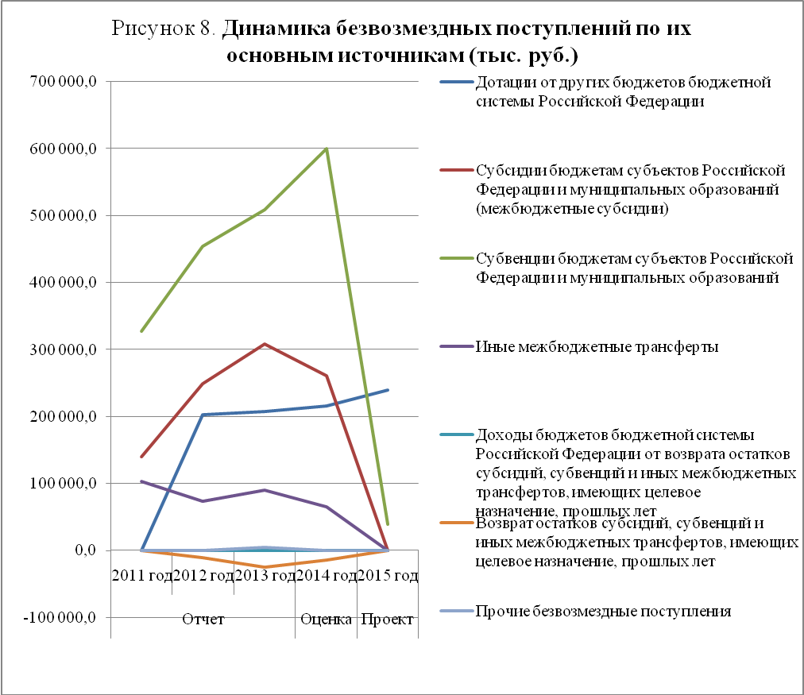

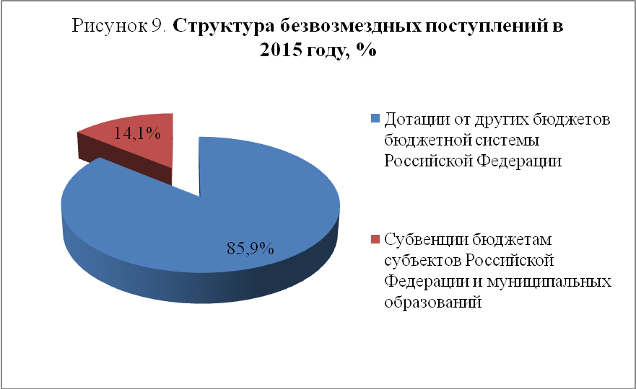
Наибольший удельный вес в структуре безвозмездных поступлений на 2015 год занимают дотации от других бюджетов бюджетной системы Российской Федерации (далее – дотации), предоставляемые из областного бюджета, доля которых составляет 85,9% или в абсолютном выражении 239 401,8 тыс. рублей.
В период с 2011 по 2015 годы наблюдается увеличение поступлений в доход бюджета дотаций.
Субвенции бюджетам субъектов Российской Федерации (далее – субвенции) в структуре безвозмездных поступлений составляют 14,1% или в абсолютном выражении 39 158,7 тыс. рублей.
В период с 2011 по 2014 годы наблюдалось увеличение поступлений в доход бюджета муниципального района субвенций, в прогнозируемом 2015 году планируется снижение поступлений данного вида дохода в бюджет района на 561 341,0 тыс. рублей по сравнению с оценочным 2014 годом, на 470 319,2 тыс. рублей по сравнению с 2013 годом, на 415 676,1 тыс. рублей и 287 929,7 тыс. рублей по сравнению с 2011 и 2012 годом, соответственно.
Следует отметить, что объемы межбюджетных трансфертов местному бюджету из областного бюджета на 2015 год (приложение 3 к проекту решения о бюджете) не соответствуют объемам межбюджетных трансфертов, определенным для муниципального образования «Колпашевский район» проектом закона Томской области «Об областном бюджете на 2015 год и на плановый период 2016 и 2017 годов» (приложение 16 к проекту закона Томской области). Как уже отмечено выше, в проекте решения о бюджете не отражены 39 видов межбюджетных трансфертов из областного бюджета на общую сумму 798 618,6 тыс. рублей.

4. Расходная часть проекта бюджета

Расходы местного бюджета на 2015 год сформированы в соответствии с действующими и принимаемыми расходными обязательствами согласно реестру расходных обязательств муниципального образования «Колпашевский район» (в соответствии с Бюджетным кодексом Российской Федерации).
Расходные обязательства определены в соответствии с вопросами местного значения муниципального района, установленными Федеральным законом от 06.10.2003 № 131-ФЗ «Об общих принципах организации местного самоуправления в Российской Федерации».
Базой для формирования расходов на 2015 год, на содержание учреждений являлось ожидаемое исполнение расходов бюджета 2014 года с учетом оптимизационных мер.
Фонд оплаты труда работников бюджетной сферы формировался на уровне 2014 года. Фонд оплаты труда по органам местного самоуправления сформирован на уровне 2014 года и с учетом досчета на индексацию фонда оплаты труда на 2015 в размере 1,046 к уровню 2014 года (в связи с повышением с 1 декабря 2014 на 1,05). Плановая штатная численность в 2015 году по органам местного самоуправления осталась на уровне 2014 года.
В соответствии с решением комиссии по согласованию проекта бюджета МО «Колпашевский район» на 2015 год от 16.10.2014г. по главному распорядителю бюджетных средств – Управлению образования Администрации Колпашевского района предусмотрены расходы на обеспечение выплаты минимальной заработной платы в размере 11 тыс. 108 рублей (исходя из минимального размера оплаты труда в Российской Федерации в размере 5 тыс. 554 рубля, установленного Федеральным законом от 02.12.2013 № 336-ФЗ «О внесении изменения в статью 1 Федерального закона «О минимальном размере оплаты труда» с 01.01.2014г. и с учетом районного коэффициента и надбавки за стаж работы в районах Крайнего Севера и приравненных к ним местностях).
Следует отметить, что Президентом РФ 03.12.2014г. подписан Федеральный закон «О внесении изменения в статью 1 Федерального закона «О минимальном размере оплаты труда» (принят Государственной Думой 21.11.2014г. и одобрен Советом Федерации 26.11.2014г.), в соответствии с которым с 01.01.2015г. устанавливается минимальный размер оплаты труда в сумме 5 тыс. 965 рублей (с учетом районного коэффициента и надбавки за стаж работы в районах Крайнего Севера и приравненных к ним местностях минимальный размер оплаты труда составит 11 тыс. 930 рублей, что на 822 рубля больше учтенного при формировании проекта бюджета размера). Инициатива об увеличении минимального размера оплаты труда с 01.01.2015г. на 7,4% была одобрена Правительством РФ еще в ходе заседания 25.09.2014г. по вопросам формирования федерального бюджета.
Таким образом, при формировании проекта бюджета не в полной мере реализован принцип его достоверности, установленный статьей 37 Бюджетного кодекса Российской Федерации, в части реалистичности расчета расходов бюджета муниципального района.
Счетной палатой в соответствии с письмом от 13.11.2014 г., адресованным Главе Колпашевского района в рамках проведения экспертизы проекта бюджета запрашивались муниципальные задания на 2015 год для образовательных учреждений Колпашевского района (утвержденные или их проекты).
В ответ на запрос от Управления образования Администрации Колпашевского района получена информация, из которой следует, что проекты муниципальных заданий на оказание муниципальных услуг образовательными организациями в 2015 году будут сформированы в срок до 20.12.2014г. (в соответствии с распоряжением Администрации Колпашевского района от 09.06.2014 № 371 «Об утверждении графика разработки прогноза социально-экономического развития Колпашевского района и проекта консолидированного бюджета Колпашевского района на 2015 год»).
Таким образом, нарушены требования пункта 2 статьи 69.2, пункта 3 статьи 174.2 Бюджетного кодекса Российской Федерации.
В соответствии с пунктом 2 статьи 69.2 Бюджетного кодекса Российской Федерации показатели государственного (муниципального) задания используются при составлении проектов бюджетов для планирования бюджетных ассигнований на оказание государственных (муниципальных) услуг (выполнение работ), а также для определения объема субсидий на выполнение государственного (муниципального) задания бюджетным или автономным учреждением.
Также согласно пункту 3 статьи 174.2 Бюджетного кодекса Российской Федерации планирование бюджетных ассигнований на оказание государственных (муниципальных) услуг (выполнение работ) бюджетными и автономными учреждениями осуществляется с учетом государственного (муниципального) задания на очередной финансовый год.
В связи с непредставлением муниципальных заданий не представилось возможным проверить увязку показателей муниципальных заданий с другими документами стратегического и бюджетного планирования, в первую очередь, с муниципальными программами, соответствие содержания муниципальных заданий требованиям Бюджетного кодекса РФ.
В расчетах расходов районного бюджета на 2015 год использованы следующие индексы – дефляторы к 2014 году:
- расходы на оплату тепловой энергии от централизованных источников для муниципальных учреждений и организаций – 1,052;
- расходы на оплату электрической энергии от централизованных источников для муниципальных учреждений и организаций – 1,065;
- расходы на оплату за водоснабжение, водоотведение - 1,04;
Запланированы расходы на оплату электроэнергии, вырабатываемой дизельными электростанциями в полном объеме за счет средств местного бюджета на уровне 2014 года с применением индекса – дефлятора 1,106.
Расходная часть местного бюджета на 2015 год сформирована в сумме 501 145,6 тыс. рублей, что на 533 450,2 тыс. рублей меньше объема расходов по проекту бюджета на 2014 год.

4.1. Ведомственная структура расходов проекта бюджета на 2015 год

Расходы местного бюджета в соответствии с ведомственной структурой расходов на 2015 год будут осуществлять 7 главных распорядителей бюджетных средств, как и в предыдущие годы.
Распределение на 2015 год бюджетных ассигнований по главным распорядителям средств местного бюджета отражено в таблице № 6.
Таблица № 6
Распределение бюджетных ассигнований на 2015 год по главным распорядителям средств местного бюджета
тыс. рублей
Главный распорядитель средств местного бюджета | Код ведомства | Бюджетные ассигнования по решению Думы Колпашевского района от 28.05.2014 № 48 | Бюджетные ассигнования по решению Думы Колпашевского района от 25.11.2013 № 97  (с учетом изменений от 27.10.14 № 111) | Бюджетные ассигнования по проекту решения Думы Колпашевского района
Главный распорядитель средств местного бюджета | Код ведомства | 2013 год | 2014 год | 2015 год
Дума Колпашевского района | 911 | 2 327,0 | 2 404,3 | 2 434,6
Удельный вес, % |  | 0,2 | 0,2 | 0,5
Темп роста к предыдущему году, % |  | 255,4 | 103,3 | 101,3
Администрация Колпашевского района | 901 | 245 850,2 | 183 104,9 | 114 580,9
Удельный вес, % |  | 17,9 | 13,0 | 22,9
Темп роста к предыдущему году, % |  | 27 286,4 | 74,5 | 62,6
МКУ «Агентство по управлению муниципальным имуществом» | 905 | 15 127,6 | 41 228,9 | 21 194,7
Удельный вес, % |  | 1,1 | 2,9 | 4,2
Темп роста к предыдущему году, % |  | 1 671,6 | 272,5 | 51,4
МКУ "Архив" | 904 | 3 246,1 | 3 497,1 | 2 714,5
Удельный вес, % |  | 0,2 | 0,2 | 0,5
Темп роста к предыдущему году, % |  | 359,1 | 107,7 | 77,6
Управление образования Администрации Колпашевского района | 902 | 734 321,1 | 775 647,8 | 217 126,7
Удельный вес, % |  | 53,5 | 54,9 | 43,3
Темп роста к предыдущему году, % |  | 81 410,3 | 105,6 | 28,0
Счетная палата Колпашевского района | 903 | 3 258,0 | 3 428,5 | 3 499,2
Удельный вес, % |  | 0,2 | 0,2 | 0,7
Темп роста к предыдущему году, % |  | 360,8 | 105,2 | 102,1
Управление финансов и экономической политики Администрации Колпашевского района | 992 | 369 049,6 | 403 160,0 | 139 595,0
Удельный вес, % |  | 26,9 | 28,5 | 27,9
Темп роста к предыдущему году, % |  | 37 202,6 | 109,2 | 34,6
Всего |  | 1 373 179,6 | 1 412 471,5 | 501 145,6

Наибольший удельный вес в ведомственной структуре расходов на 2015 год занимают ассигнования по главному распорядителю бюджетных средств - Управление образования Администрации Колпашевского района – 43,3%, что в абсолютном выражении составляет 217 126,7 тыс. рублей, по отношению к предыдущему году (здесь и далее понимаются расходы по решению о бюджете на 2014 год с учетом изменений от 27.10.2014 г.) расходы уменьшились на 72,0% или 558 521,1 тыс. рублей.
Вторую позицию в структуре расходов проекта бюджета на 2015 год занимает Управление финансов и экономической политики Администрации Колпашевского района (далее – УФЭП), удельный вес которого составляет 27,9% или в абсолютном выражении 139 595,0 тыс. рублей, что на 65,4% или в абсолютном выражении на 263 565,0 тыс. рублей меньше расходов по сравнению с предыдущим 2014 годом.
Администрация Колпашевского района занимает третье место в структуре расходов, удельный вес составляет 22,9% или в абсолютном выражении 114 580,9 тыс. рублей. По сравнению с оценочным 2014 годом расходы уменьшились на 37,4% или 68 524,0 тыс. рублей.
Удельный вес МКУ «Агентство по управлению муниципальным имуществом» составляет 4,2% или в абсолютном выражении 21 194,7 тыс. рублей. В данном ведомстве по сравнению с предыдущим годом расходы также уменьшились на 48,6% или 20 034,2 тыс. рублей.
Удельный вес Счетной палаты Колпашевского района составляет 0,7% или в абсолютном выражении 3 499,2 тыс. рублей, что на 70,7 тыс. рублей больше предполагаемых расходов 2014 года.
С удельным весом 0,5 % в структуре расходов – МКУ «Архив» и Дума Колпашевского района, что в абсолютном выражении составляет 2 714,5 тыс. рублей и 2 434,6 тыс.рублей, соответственно. По главному распорядителю МКУ «Архив» расходы уменьшены по сравнению с предыдущим годом на 22,4% или в абсолютном выражении на 782,6 тыс. рублей. По главному распорядителю – Дума Колпашевского района расходы запланированы на 30,3 тыс. рублей больше или темп роста составил 101,3%.
Структуру расходов в разрезе главных распорядителей средств местного бюджета можно проследить по рисунку 10.

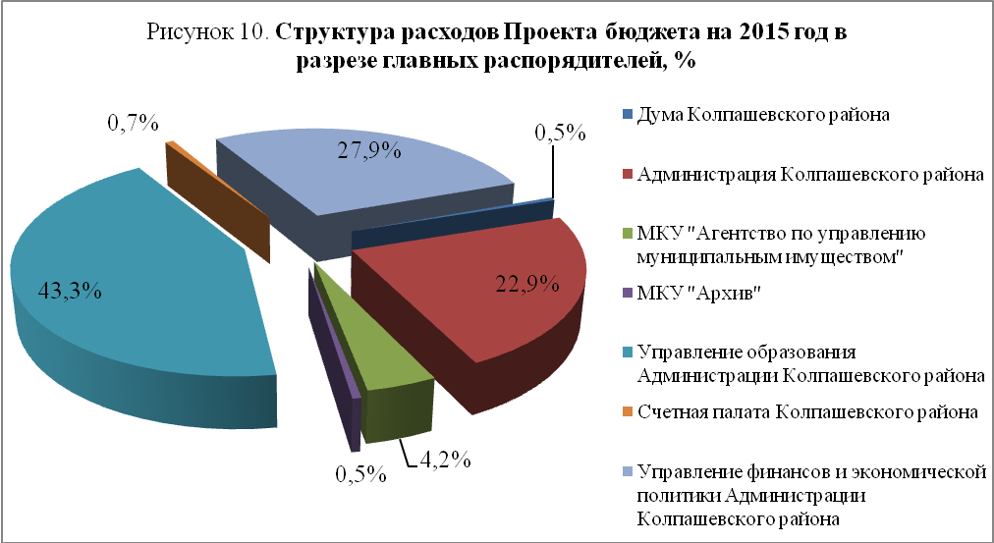

4.2. Структура и динамика расходов местного бюджета

Общая сумма расходов на 2015 год по муниципальному образованию «Колпашевский район» запланирована в сумме 501 145,6 тыс. рублей, что на 913 863,3 тыс. рублей меньше расходов ожидаемого исполнения в оценочном 2014 году. Также расходы уменьшились и по отношению к отчетным 2011, 2012 и 2013 году на 494 708,0 тыс. рублей, на 679 527,3 тыс. рублей и на 872 034,0 тыс. рублей, соответственно.
Структура и динамика направлений финансовых ресурсов на выполнение основных функций муниципального образования приведены в таблице № 7 и рисунке 11.

Таблица № 7
Анализ расходов бюджета муниципального образования
тыс. рублей
Наименование показателей расходов | Отчет |  |  | Оценка | План
Наименование показателей расходов | 2011 год | 2012 год | 2013 год | 2014 год | 2015 год
Общегосударственные вопросы | 88 365,50 | 107 026,2 | 119 609,5 | 120 087,0 | 115 120,3
Удельный вес, % | 8,87 | 9,06 | 8,71 | 8,49 | 22,97
Национальная оборона | 1 029,60 | 1 133,4 | 1095,3 | 0,0 | 0,0
Удельный вес, % | 0,10 | 0,10 | 0,08 | 0,00 | 0,00
Национальная безопасность и правоохранительная деятельность | 9 105,30 | 6 467,6 | 11 919,4 | 236,4 | 690,1
Удельный вес, % | 0,91 | 0,55 | 0,87 | 0,02 | 0,14
Национальная экономика | 13 507,50 | 94 462,2 | 44 102,8 | 22 659,8 | 20 873,4
Удельный вес, % | 1,36 | 8,00 | 3,21 | 1,60 | 4,17
Жилищно - коммунальное хозяйство | 131 583,90 | 109 646,9 | 183 140,0 | 23 108,3 | 14 155,2
Удельный вес, % | 13,21 | 9,29 | 13,34 | 1,63 | 2,82
Образование | 503 157,30 | 605 613,1 | 731 407,5 | 780 890,7 | 215 491,7
Удельный вес, % | 50,53 | 51,29 | 53,26 | 55,19 | 43,00
Культура, кинематография | 3 888,30 | 3 876,8 | 27 498,0 | 3 141,0 | 22 324,6
Удельный вес, % | 0,39 | 0,33 | 2,00 | 0,22 | 4,45
Здравоохранение | 104 487,90 | 88 572,3 | 88 194,2 | 2 200,0 | 0,0
Удельный вес, % | 10,49 | 7,50 | 6,42 | 0,16 | 0,00
Социальная политика | 45 406,60 | 58 700,7 | 58 938,4 | 60 579,0 | 3 560,9
Удельный вес, % | 4,56 | 4,97 | 4,29 | 4,28 | 0,71
Физическая культура и спорт | 10 333,30 | 10 796,3 | 10 765,3 | 24 029,0 | 10 800,0
Удельный вес, % | 1,04 | 0,91 | 0,78 | 1,70 | 2,16
Обслуживание государственного и муниципального долга | 0,00 | 0,0 | 0,0 | 0,0 | 700,0
Удельный вес, % | 0,00 | 0,00 | 0,00 | 0,00 | 0,14
Межбюджетные трансферты бюджетам субъектов РФ и муниципальных образований | 84 988,40 | 94 377,4 | 96 509,2 | 378 077,7 | 97 429,4
Удельный вес, % | 8,53 | 7,99 | 7,03 | 26,72 | 19,44
ВСЕГО РАСХОДОВ: | 995 853,6 | 1 180 672,9 | 1 373 179,6 | 1 415 008,9 | 501 145,6
Отклонение расходов бюджета 2015 года по отношению к прошлым периодам:
Наименование показателей расходов |  | к 2011 году | к 2012 году | к 2013 году | к 2014 году
Общегосударственные вопросы |  | 26 754,80 | 8 094,10 | -4 489,20 | -4 966,70
Национальная оборона |  | -1 029,60 | -1 133,40 | -1 095,30 | 0,00
Национальная безопасность и правоохранительная деятельность |  | -8 415,20 | -5 777,50 | -11 229,30 | 453,70
Национальная экономика |  | 7 365,90 | -73 588,80 | -23 229,40 | -1 786,40
Жилищно - коммунальное хозяйство |  | -117 428,70 | -95 491,70 | -168 984,80 | -8 953,10
Образование |  | -287 665,60 | -390 121,40 | -515 915,80 | -565 399,00
Культура и кинематография |  | 18 436,30 | 18 447,80 | -5 173,40 | 19 183,60
Здравоохранение |  | -104 487,90 | -88 572,30 | -88 194,20 | -2 200,00
Социальная политика |  | -41 845,70 | -55 139,80 | -55 377,50 | -57 018,10
Физическая культура и спорт |  | 466,70 | 3,70 | 34,70 | -13 229,00
Обслуживание государственного и муниципального долга |  | 700,00 | 700,00 | 700,00 | 700,00
Межбюджетные трансферты бюджетам субъектов РФ и муниципальных образований |  | 12 441,00 | 3 052,00 | 920,20 | -280 648,30
Общий объем расходов |  | -494 708,00 | -679 527,30 | -872 034,00 | -913 863,30

Приоритетными расходами бюджета муниципального образования 2015 года, как и в предыдущие годы, остаются расходы социальной направленности, что подтверждено структурой расходов проекта бюджета 2015 года. Так, расходы МО «Колпашевский район» на образование, здравоохранение, культуру, социальную политику, а также на физическую культуру и спорт на 2015 год составляют 252 177,2 тыс. рублей или их доля составляет 50,3% в общем объеме расходов бюджета 2015 года.
Удельный вес расходов на социальную сферу в оценочном 2014 году составляет 61,5% (или 870 839,7 тыс. рублей), в 2013 году составлял 66,8% (или 916 803,4 тыс. рублей), в 2012 году составлял 65,0% (или 767 559,2 тыс. рублей), в 2011 году – 67,0% (или 667 273,4 тыс. рублей).
По отношению к оценочному 2013 году расходы на социальную сферу на 2014 год запланированы меньше на 166 093,8 тыс. рублей или на 18,4%, по отношению к 2012 году меньше на 28 782,1 тыс. рублей или на 3,7%, По отношению к 2010 и 2011 годам расходы на социальную сферу на 2014 год запланированы больше на 177 853,2 тыс. рублей (или на 31,7%) и на 71 503,7 тыс. рублей (или на 10,7%).
Динамика расходов местного бюджета приведена на рисунке 11.

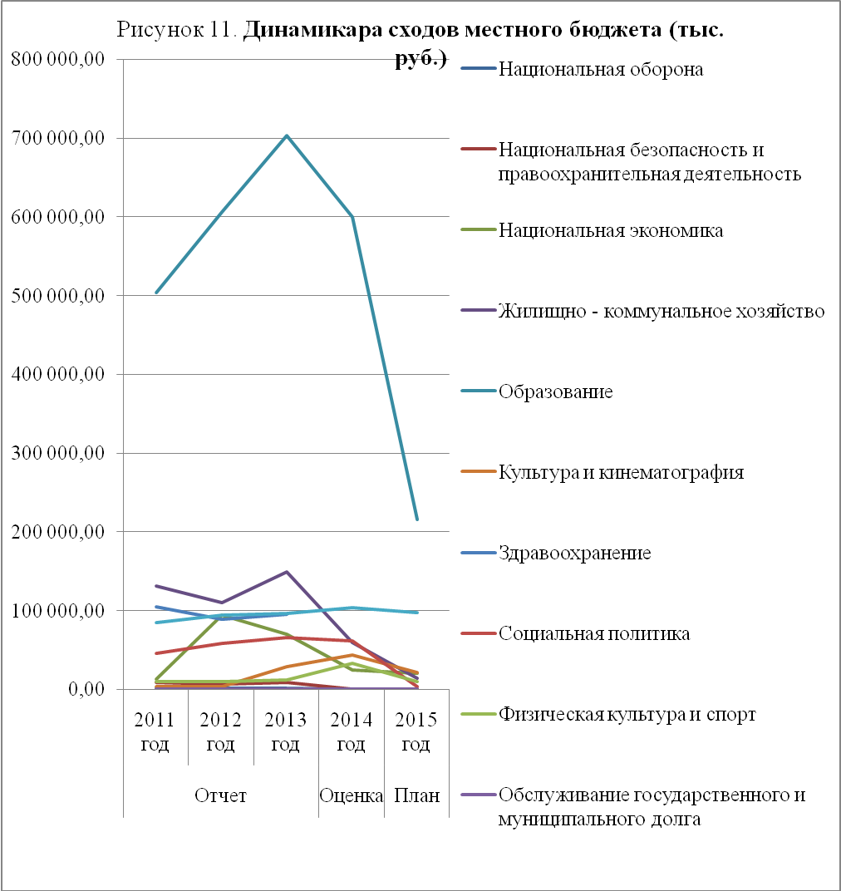

Планируемые расходы проекта бюджета на 2015 год на душу населения Колпашевского района, исходя из численности постоянного населения по состоянию на 01.01.2013 г. (по данным Томскстата), составляют 12,8 тыс. руб./чел. Динамика расходов местного бюджета на душу населения представлена в таблице 8 и на рисунке 12.
Таблица № 8
Расходы местного бюджета на душу населения

Год | Расходы, тыс. руб. | Численность, постоянного населения на 1 января (по данным Томскстата) чел. | Расходы на душу населения, тыс. руб./чел
2011 год | 995 853,6 | 41 076,0 | 24,2
2012 год | 1 180 672,9 | 40 153,0 | 29,4
2013 год | 1 373 179,6 | 39 592,0 | 34,7
2014 год | 1 415 008,9 | 39 142,0 | 36,2
2015 год | 501 145,6 | 39 142,0 | 12,8

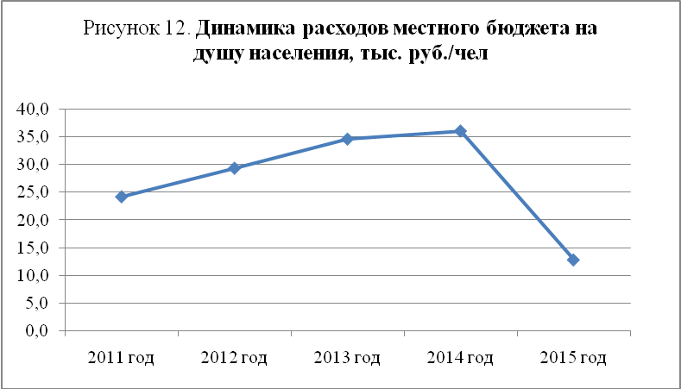

По сравнению с ожидаемым исполнением местного бюджета за 2014 год планируемые расходы на 2015 год на душу населения уменьшены на 23,4 тыс. руб./чел., что связано с уменьшением общего объема планируемых расходов местного бюджета на 913 863,3 тыс. рублей (или на 35,4%), за период с 2011 по 2014 годы наблюдается неуклонная динамика роста расходов местного бюджета на душу населения.
Резервный фонд Администрации Колпашевского района на 2015 год.
Резервный фонд Администрации Колпашевского района запланирован на 2015 год в сумме 13 234,6 тыс. рублей, и составляет 2,6% от общей суммы расходов местного бюджета, что не превышает предельного размера, установленного статьей 81 Бюджетного кодекса Российской Федерации (3% утвержденного решением о бюджете общего объема расходов, что составляет 15 034,4 тыс. рублей).
Анализ объема бюджетных ассигнований, формируемых резервный фонд Администрации Колпашевского района, представлен в таблице № 9.
Таблица № 9
Анализ объема бюджетных ассигнований, формируемых резервный фонд Администрации Колпашевского района
№ | Показатели | Отчет |  |  | Оценка | Проект
№ | Показатели | 2011 год | 2012 год | 2013 год | 2014 год | 2015 год
1 | Объем ассигнований резервного фонда Администрации Колпашевского района, тыс. руб. | 4 766,0 | 6 480,9 | 5 106,0 | 2 650,0 | 13 234,6
2 | Темп роста к предыдущему году, % | х | 136,0 | 78,8 | 51,9 | 499,4
3 | Удельный вес ассигнований в общих расходах бюджета, % | 0,5 | 0,5 | 0,4 | 0,2 | 2,6

Темп роста ассигнований резервного фонда в 2015 году по отношению к оценочному 2014 году составляет 499,4 %.
Планируемый объем бюджетных ассигнований, формируемых резервный фонд на 2015 год, достигает наивысшего значения за период 2011-2014 годы.

Финансовая помощь поселениям Колпашевского района из бюджета муниципального образования «Колпашевский район» на 2015 год
Из местного бюджета планируется в 2015 году предоставление финансовой помощи поселениям Колпашевского района на общую сумму 97 429,4 тыс. рублей, в том числе в виде:
- дотации на выравнивание бюджетной обеспеченности на общую сумму 59 166,4 тыс. рублей, в том числе: за счет средств областного бюджета на сумму 39 158,7 тыс. рублей, за счет средств местного бюджета в сумме 20 007,7 тыс. рублей;
- иных межбюджетных трансфертов на поддержку мер по обеспечению сбалансированности местных бюджетов на общую сумму 38 263,0 тыс. рублей (за счет средств местного бюджета).
Дотации на выравнивание бюджетной обеспеченности поселений из бюджета МО «Колпашевский район» предоставляются поселениям, входящим в состав района, в соответствии со статьей 142.1 Бюджетного кодекса Российской Федерации.
Расчет дотаций на выравнивание бюджетной обеспеченности поселений произведен в соответствии с Методикой расчета и распределения дотаций на выравнивание бюджетной обеспеченности поселений, установленной Законом Томской области от 13.08.2007 № 170-ОЗ «О межбюджетных отношениях в Томской области» (принят постановлением Государственной Думы Томской области от 26.07.2007 № 405) (с изменениями и дополнениями).
Расчет объемов иных межбюджетных трансфертов, предоставляемых поселениям на поддержку мер по обеспечению сбалансированности местных бюджетов произведен в соответствии с решением Думы Колпашевского района от 10.09.2012 № 115 «О предоставлении иных межбюджетных трансфертов на поддержку мер по обеспечению сбалансированности местных бюджетов» (в редакции решения Думы Колпашевского района от 28.10.2013 № 85, от 22.09.2014 № 87, от 27.10.2014 № 112).
Проектом бюджета установлено, что при распределении первой части дотации из районного фонда финансовой поддержки поселений Колпашевского района не учитывается поселение, имеющее наибольший уровень бюджетной обеспеченности, а именно МО «Чажемтовское сельское поселение».
В проекте бюджета на 2015 год финансовая помощь поселениям Колпашевского района запланирована в сумме 97 429,4 тыс. рублей, что на 7 294,0 рубля меньше ожидаемого исполнения за 2014 год.
Анализ межбюджетных трансфертов, предоставляемых бюджетам поселений в виде дотаций на выравнивание бюджетной обеспеченности и иных трансфертов на поддержку мер по обеспеченности сбалансированности местных бюджетов приведен в таблице № 10.
Таблица № 10
Анализ межбюджетных трансфертов, предоставляемых в 2015 году бюджетам поселений

Наименование | 2011  год | 2012 год | 2013  год | Ожидаемое исполнение на 2014 год | Прогноз на 2015 год
Дотации бюджетам субъектов РФ и муниципальных образований: | 64 338,0 | 68 198,0 | 55 000,0 | 59 166,40 | 59 166,40
Районный фонд финансовой поддержки поселений в части исполнения переданных государственных полномочий по расчету и предоставлению дотаций поселениям | 43 180,0 | 25 133,0 | 29 849,0 | 32 432,40 | 39 158,70
Районный фонд финансовой поддержки поселений в части собственных средств | 21 158,0 | 43 065,0 | 25 151,0 | 26 734,00 | 20 007,70
Удельный вес районного фонда финансовой поддержки поселений в общем объеме расходов бюджета, % | 6,5 | 5,8 | 4,0 | 4,2 | 11,8
Темп роста к предыдущему году, % | х | 106,0 | 80,6 | 107,6 | 100,0
Иные межбюджетные трансферты на поддержку мер по обеспечению сбалансированности местных бюджетов | 16 174,6 | 26 179,4 | 41 509,2 | 45 557,00 | 38 263,00
Удельный вес , % | 1,6 | 2,2 | 3,0 | 3,2 | 7,6
Темп роста к предыдущему году, % | х | 161,9 | 158,6 | 109,8 | 84,0

Из таблицы № 10, видно, что дотации бюджетам субъектов Российской Федерации и муниципальных образований в проекте бюджета на 2015 год остались на уровне оценочного 2014 года, однако увеличился районный фонд финансовой поддержки поселений в части исполнения переданных государственных полномочий по расчету и предоставлению дотаций поселениям на сумму 6 726,3 тыс. рублей, но на эту же сумму уменьшился фонд финансовой поддержки, в части собственных средств.
Удельный вес расходов на предоставление финансовой помощи поселениям Колпашевского района в виде дотации на выравнивание бюджетной обеспеченности в общем объеме расходов на 2015 год составляет 11,8% (в оценочном 2014 году – 4,2%, в 2013 году – 4% в 2012 году – 5,8%, в 2011 году – 6,5% ).
Проектом бюджета на 2015 год установлен объем иных межбюджетных трансфертов на поддержку мер по обеспечению сбалансированности бюджетов поселений в сумме 38 263,0 тыс. рублей, что меньше ожидаемого исполнения в 2014 году на 7 294,0 тыс. рублей или на 16%. Удельный вес расходов на предоставление финансовой помощи поселениям Колпашевского района в виде иных межбюджетных трансфертов на поддержку мер по обеспечению сбалансированности бюджетов поселений в общем объеме расходов на 2015 год составляет 7,6% от общего объема расходов (в оценочном 2014 году – 3,2%, в 2013 году 3%, в 2012 году – 2,2%, в 2011 году – 1,6%).

Бюджетные инвестиции в форме капитальных вложений в объекты муниципальной собственности.
Проектом решения о бюджете предлагается утвердить перечень объектов капитального строительства муниципальной собственности, финансируемых из бюджета МО «Колпашевский район» на 2015 год (приложение 14 к проекту решения), который включает:
1. Расходы на бюджетные инвестиции в объекты капитального строительства муниципальной собственности, осуществляемые вне рамок программ:
- реконструкция автомобильной дороги «Подъезд к с.Старокороткино в Колпашевском районе» с планируемым объемом ассигнований на 2015 год в сумме 2 389,7 тыс. рублей;
- газораспределительные сети г. Колпашево и с. Тогур, 6 очередь, 2 этап с планируемым объемом ассигнований на 2015 год в сумме 3 256,6 тыс. рублей.
2. Расходы на бюджетные инвестиции в объекты капитального строительства муниципальной собственности, осуществляемые в рамках программ (муниципальная программа «Развитие физической культуры и массового спорта на территории муниципального образования "Колпашевский район" на 2014 - 2018 годы»):
- реконструкция стадиона г. Колпашево при МАОУДОД «ДЮСШ им. О. Рахматулиной» с планируемым объемом ассигнований на 2015 год в сумме 3 500,0 тыс. рублей;
- реконструкция спортивного стадиона, расположенного по адресу: Томская обл., Колпашевский район, с. Тогур, ул. Ленина 12/1 с планируемым объемом ассигнований на 2015 год в сумме 2 100,0 тыс. рублей.
Бюджетные ассигнования на бюджетные инвестиции в объекты капитального строительства муниципальной собственности, осуществляемые вне рамок программ предусматриваются проектом решения о бюджете при отсутствии решений об осуществлении бюджетных инвестиций в указанные объекты, что не обеспечивает соблюдение требований пункта 1 статьи 79 Бюджетного кодекса РФ.
Согласно пункту 1 статьи 79 Бюджетного кодекса РФ в бюджетах бюджетной системы Российской Федерации, в том числе в рамках государственных (муниципальных) программ, могут предусматриваться бюджетные ассигнования на осуществление бюджетных инвестиций в форме капитальных вложений в объекты государственной (муниципальной) собственности в соответствии с решениями, указанными в пунктах 2 и 3 настоящей статьи.
В соответствии с пунктом 2 статьи 79 Бюджетного кодекса РФ бюджетные инвестиции в объекты муниципальной собственности и принятие решений о подготовке и реализации бюджетных инвестиций в указанные объекты осуществляются в порядке, установленном местной администрацией муниципального образования.
Правила принятия решений о подготовке и реализации бюджетных инвестиций в объекты муниципальной собственности муниципального образования «Колпашевский район», утверждены постановлением Администрации Колпашевского района от 29.05.2014 № 501, согласно которым: в случае не включения объектов капитального строительства и (или) объектов недвижимого имущества в муниципальные программы МО «Колпашевский район» решение о подготовке и реализации бюджетных инвестиций в объекты капитального строительства и (или) объекты недвижимого имущества оформляется постановлением Администрации Колпашевского района.

5. Применение программно-целевого метода планирования расходов бюджета

В качестве одного из инструментов повышения эффективности бюджетных расходов как составной части эффективности деятельности органов исполнительной власти муниципального образования в целях реализации бюджетного послания Президента РФ от 13.06.2013 года «О бюджетной политике в 2014-2016 годах» на 2015 год планируется реализовать 13 муниципальных программ с объемом ассигнований в сумме 55 727,1 тыс. рублей и 17 ведомственных целевых программ с объемом ассигнований в сумме 257 421,7 тыс. рублей.
Таблица № 11
Анализ расходов, распределяемых программно-целевым методом

№ | Наименование показателя | Отчет |  |  | Бюджетные ассигнования 2014 года по решению Думы Колпашевского района от 25.11.2013 № 97 (с изменениями от 27.10.2014г.) | Проект
№ | Наименование показателя | 2011 год | 2012 год | 2013 год |  | 2015 год
1 | Объем ассигнований на муниципальные программы, тыс.руб. | 3 543,3 | 6 281,5 | 4 986,7 | 20 963,0 | 55 727,1
2 | Объем ассигнований на ведомственные целевые программы, тыс.руб. | 65 002,4 | 69 973,1 | 275 774,6 | 265 049,8 | 257 421,7
3 | Общий объем ассигнований на целевые программы, тыс.руб. | 68 545,7 | 76 254,6 | 280 761,3 | 286 012,8 | 313 148,8
4 | Темп роста к предыдущему году, % | х | 111,2 | 368,2 | 101,9 | 109,5
5 | Удельный вес муниципальных программ в общих расходах бюджета, % | 0,4 | 0,5 | 0,4 | 1,5 | 11,1
6 | Удельный вес ведомственных целевых программ в общих расходах бюджета, % | 6,5 | 5,9 | 20,1 | 18,7 | 51,4
7 | Удельный вес расходов, распределяемых на основе программ в общих расходах бюджета, % | 6,8 | 6,5 | 20,5 | 20,2 | 62,5

Как показывает анализ, приведенный в таблице № 11, Администрацией Колпашевского района реализуются меры по достижению конкретных результатов, путем применения методов программно-целевого управления.
Наблюдается положительная динамика роста общего объема бюджетных ассигнований на целевые программы в абсолютном выражении.
Объем ассигнований на муниципальные программы в анализируемом периоде в общем объеме расходов увеличился с 0,4 % до 11,1 % или с 3 543,3 тыс. руб. до 55 727,1 тыс. руб. А также темп роста планируемых расходов на реализацию муниципальных программ в 2015 году к уровню 2011 года составляет 1572,7 % или в абсолютной величине 52 183,8 тыс. руб.
Объем ассигнований на ведомственные целевые программы в общем объеме расходов в анализируемом периоде также увеличился с 6,5 % до 51,4 %, Темп роста планируемого объема расходов на ведомственные целевые программы в 2015 году к уровню 2011 года составляет 396,0 % или в абсолютном выражении 192 419,3 тыс. руб. При этом, наблюдается тенденция к уменьшению расходов по ведомственным целевым программам с 2013 года к уровню планируемого 2015 года с 275 774,6 тыс. руб. до 257421,7 тыс. руб. или на 6,7 %. Также количество планируемых к реализации в 2015 году ведомственных целевых программ по отношению к 2014 году уменьшилось на 1 единицу.
Динамика объема ассигнований на программные расходы в муниципальном образовании «Колпашевский район» прослеживается на рисунке 13.
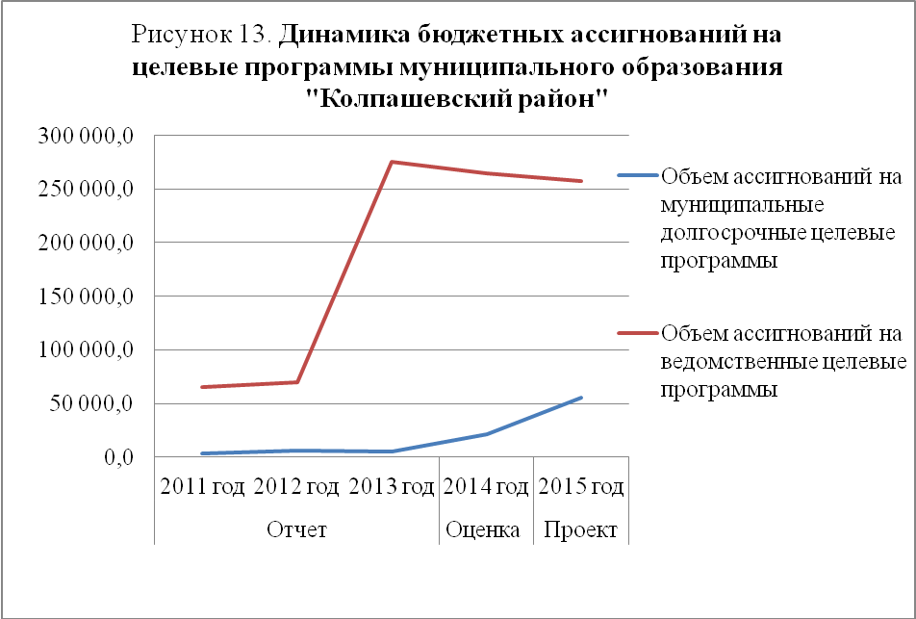
Согласно приложению 13 к проекту решения Думы о бюджете муниципального образования «Колпашевский район» на 2015 год «Перечень и объемы финансирования муниципальных программ, реализуемых на территории МО «Колпашевский район» и финансируемых из бюджета МО «Колпашевский район» на 2015 год» предусмотрена реализация 13 муниципальных программ с общим объемом финансирования 55 727,1 тыс. руб.
В соответствии со статьей 179 Бюджетного кодекса Российской Федерации и во исполнение решения Думы Колпашевского района от 15.05.2008 № 474 «Об утверждении Программы реформирования муниципальных финансов муниципального образования «Колпашевский район» постановлением Администрации Колпашевского района от 04.12.2009 № 1286 «Об утверждении Порядка принятия решений о разработке долгосрочных целевых программ, их формирования и реализации в муниципальном образовании «Колпашевский район» (с изменениями и дополнениями постановлениями Администрации Колпашевского района от 04.05.2010 № 646, 03.02.2011 № 54, 08.10.2012 № 991, 16.07.2013 № 707) утвержден Порядок принятия решений о разработке муниципальных программ, их формирования и реализации в муниципальном образовании «Колпашевский район» (далее по тексту – Порядок № 1286).
В соответствии со статьей 184.2 Бюджетного кодекса Российской Федерации к проекту бюджета представлены паспорта муниципальных программ по форме и содержанию соответствующих приложению 1 к Порядку № 1286.
Следует отметить, что из 13 муниципальных программ с 2015 года планируется начать реализацию 1 муниципальной программы, а именно «Медицинские кадры на 2015-2017 годы». При этом, муниципальная программа «Медицинские кадры на 2015-2017 годы» утверждена постановлением Администрации Колпашевского района от 30.10.2014 № 1266 «Об утверждении муниципальной программы «Медицинские кадры на 2015-2017 годы»», тем самым нарушив пункт 5.1. раздела I «Общие положения» Порядка № 1286, согласно которому муниципальные программы, предлагаемые к финансированию начиная с очередного финансового года, подлежат утверждению Администрацией Колпашевского района не позднее одного месяца до дня внесения проекта решения о бюджете в Думу Колпашевского района (проекта решения о бюджете на 2015 год внесен в Думу Колпашевского района 05.11.2014 года), а также пункт 2 статьи 179 Бюджетного кодекса Российской Федерации, согласно которому муниципальные программы, предлагаемые к реализации начиная с очередного финансового года, а также изменения в ранее утвержденные муниципальные программы подлежат утверждению в сроки, установленные местной администрацией.
Все муниципальные программы, реализация которых планируется проводиться в 2015 году, содержат разделы, предусмотренные пунктом 16 раздела III «Формирование проекта программы» Порядка № 1286.
В нарушение подпункта 4 пункта 16 раздела III «Формирование проекта программы» Порядка № 1286 допускается дублирование мероприятий в муниципальных программах, а также не указываются конкретные программные мероприятия.
Так, пунктом 4.2 Приложения № 1 к муниципальной программе «Развитие инфраструктуры муниципальных образовательных организаций Колпашевского района на 2014-2018 годы» определена задача 4 «Замена автомобильного транспорта, осуществляющего перевозки обучающихся. Дооборудование автомобильного транспорта, осуществляющего перевозки обучающихся, тахографами» (муниципальная программа утверждена постановлением Администрации Колпашевского района» от 29.05.2013 № 504), в то время как пунктом 3.13 Приложения к муниципальной программе «Повышение общественной безопасности на территории муниципального образования «Колпашевский район» на 2013-2018 годы» определено мероприятие «Модернизация системы слежения за передвижениями школьных автобусов» (муниципальная программа утверждена постановлением Администрации Колпашевского района от 05.03.2013 № 196). Кроме этого, пунктом 3.13 Приложения к муниципальной программе «Повышение общественной безопасности на территории муниципального образования «Колпашевский район» на 2013-2018 годы» в программном мероприятии «Модернизация системы слежения за передвижениями школьных автобусов» не указаны конкретные мероприятия.
Также, пунктом 2.1 Приложения № 1 к муниципальной программе «Устойчивое развитие сельских территорий МО «Колпашевский район» Томской области в 2014-2017 годы и на период до 2020 года» (муниципальная программа утверждена постановлением Администрации Колпашевского района от 16.08.2013 № 834) определено мероприятие «Строительство (капитальный ремонт) объектов в области образования», в том числе Строительство здания МБОУ «Саровская СОШ», комплексный капитальный ремонт МБОУ «Тогурская СОШ» и «Чажемтовская СОШ», в то время как данные мероприятия отражены в пунктах 1.8 Строительство нового здания для МБОУ «Саровская СОШ», 1.6 Проведение комплексного капитального ремонта МБОУ «Чажемтовская СОШ» и 1.3 Проведение комплексного капитального ремонта МБОУ «Тогурская СОШ» Приложения № 1 к муниципальной программе «Развитие инфраструктуры муниципальных образовательных организаций Колпашевского района на 2014-2018 годы».
Важно отметить, что финансирование вышеуказанных мероприятий в 2015 году не запланировано, но при этом, следует уделить особое внимание контролю за эффективным использованием средств муниципального образования «Колпашевский район» по реализации указанных мероприятий.
Кроме этого, на 2015 год запланировано пунктом 2.4 приложения № 1 к муниципальной программе «Развитие культуры в Колпашевском районе на 2014-2017 годы» мероприятие «Ремонт учреждений культуры поселений Колпашевского района в соответствии с Перечнем, утвержденным распоряжением Администрации Колпашевского района» (исполнителями которого определены отдел социальной сферы, Администрация Колпашевского района, городского поселения и сельских поселений, в том числе Новоселовского и Саровского) в сумме 15 351,8 тыс. руб. Пунктом 2.2 приложения № 1 к муниципальной программе «Устойчивое развитие сельских территорий МО «Колпашевский район» Томской области в 2014-2017 годы и на период до 2020 года» предусмотрено на 2016 год строительство зданий Домов культуры с. Новоселово (на 150 посадочных мест) и с. Б.Саровка (на 150 мест). При этом, Перечень зданий, подлежащих ремонтным работам в 2015 году, не определен. Таким образом, в связи с тем, что на 2016 год по муниципальной программе «Устойчивое развитие сельских территорий МО «Колпашевский район» Томской области в 2014-2017 годы и на период до 2020 года» запланировано проведение мероприятий по строительству Домов культуры в с. Новоселово и с. Б.Саровка, необходим контроль по эффективному расходованию средств на ремонт в 2015 году зданий культурно – досуговых учреждений.
В приложении к муниципальной программе «Медицинские кадры на 2015-2017 годы», утвержденной постановлением Администрации Колпашевского района от 30.10.2014 № 1266, наименование программных мероприятий не соответствуют мерам социальной поддержки медицинским работникам, установленным Порядком предоставления мер социальной поддержки медицинским работникам областного государственного бюджетного учреждения здравоохранения «Колпашевская районная больница» и лицам, заключившим ученический договор с областным государственным бюджетным учреждением здравоохранения «Колпашевская районная больница», утвержденным постановлением Администрации Колпашевского района от 15.07.2014 № 675 (в редакции постановлений от 29.08.2014 № 891, от 13.11.2014 № 1312, от 25.11.2014 № 1369) (далее по тесту – Порядок № 675) и решением Думы Колпашевского района от 28.04.2014 № 42 «О финансировании расходов на создание условий для оказания медицинской помощи населению на территории Колпашевского района» (в редакции решения от 22.09.2014 № 90) (далее по тексту – Решение № 42).
Так, пунктом 1.1 приложения к муниципальной программе определено программное мероприятие «Компенсация расходов по оплате обучения на контрактной основе выпускников высших медицинских учреждений в ординатуре и интернатуре по требуемым специальностям; обучение врачей, провизоров, медицинского психолога, логопеда по программам тематического усовершенствования (ТУ), общего усовершенствования (ОУ), первичной переподготовки (ПП)», в то время как пунктами 1.3.1 и 1.3.2 Порядка № 675 и пунктами 1.1 и 1.2 Решения № 42 меры социальной поддержки медицинским работникам предоставляются в виде «Компенсация расходов по оплате обучения на контрактной основе выпускников высших медицинских учреждений, обучающихся в ординатуре и интернатуре по специальностям, перечень которых устанавливается Администрацией Колпашевского района по согласованию с областным государственным бюджетным учреждением здравоохранения «Колпашевская районная больница». Компенсация расходов по оплате обучения врачей, провизоров, медицинских психологов, логопедов по программам тематического усовершенствования, общего усовершенствования, первичной переподготовки».
Пунктом 1.2 приложения к муниципальной программе определены программные мероприятия «Компенсация расходов по оплате обучения на контрактной основе выпускников средних профессиональных медицинских учреждений по специальности «лабораторная диагностика», тогда как пунктом 1.3.3 Порядка № 675 и пунктом 1.3 Решения № 42 меры социальной поддержки медицинским работникам установлены в виде «Компенсация расходов по оплате обучения на контрактной основе выпускников средних профессиональных медицинских учреждений, обучающихся по специальности «лабораторное дело».
Также наименование программного мероприятия, отраженного в пункте 2.1 приложения к муниципальной программе, «Компенсация расходов по оплате найма жилого помещения вновь прибывшим и впервые принятым на работу врачам-специалистам, провизорам, медицинским психологам и логопедам первичного сосудистого отделения, зубному врачу» не соответствует пункту 1.3.4 Порядка № 675 и пункту 1.4 Решения № 42 «Компенсация расходов по оплате найма жилого помещения вновь прибывшим и впервые принятым на работу в областное государственное бюджетное учреждение здравоохранения «Колпашевская районная больница» врачам-специалистам, провизорам, медицинским психологам и логопедам первичного сосудистого отделения, зубному врачу».
Таким образом, необходимо привести в соответствие вышеуказанные нормативно-правовые акты.
Расходной частью проекта бюджета на 2015 год предусмотрены расходы на проведение капитального ремонта на площадях МБДОУ № 9, ранее используемых не по назначению для открытия 50 дополнительных дошкольных мест в рамках реализации муниципальной программы «Развитие инфраструктуры муниципальных образовательных организаций Колпашевского района на 2014 - 2018 годы». На запрос Счетной палаты каких-либо обоснований данных расходов не представлено главным распорядителем бюджетных средств – МКУ «Агентство по управлению муниципальным имуществом». Таким образом, не обеспечивается соблюдение требований статьи 37 Бюджетного кодекса Российской Федерации, предусматривающей реалистичность расходов бюджета.
Как уже отмечалось, бюджетом на 2015 год планируется реализовать 17 ведомственных программ с объемом ассигнований в сумме 257 421,7 тыс. рублей. Перечень и объемы финансирования ведомственных целевых программ на 2015 год представлены в приложении № 2 к данному Заключению. При этом, в пояснительной записке к проекту решения о бюджете на 2015 года отмечено, что на 2015 год предусмотрены 18 ведомственных целевых программ с объемом их реализации в сумме 258 766,4 тыс. руб.
На запрос Счетной палаты о предоставлении утвержденных ведомственных целевых программ или их проекты для подготовки данного Заключения из 17 планируемых к реализации в 2015 году ведомственных целевых программ поступило в Счетную палату 8 проектов ведомственных целевых программ.
Несмотря на то, что в Заключении по результатам экспертизы проекта бюджета муниципального образования «Колпашевский район» на 2014 год от 22.11.2013 года отмечалось, что содержание пункта 14 Порядка разработки, утверждения, реализации и мониторинга реализации ведомственных целевых программ муниципального образования «Колпашевский район», утвержденного постановлением Администрации Колпашевского района от 28.08.2012 № 846 «Об утверждении Порядка разработки, утверждения, реализации и мониторинга реализации ведомственных целевых программ муниципального образования «Колпашевский район» (далее по тексту – Порядок № 846) противоречит статье 37 Бюджетного кодекса Российской Федерации, в части, что ведомственные целевые программы утверждаются только после утверждения решения Думы Колпашевского района о бюджете муниципального образования «Колпашевский район» на соответствующий финансовый год, тем не менее, изменения в Порядок № 846 не внесены.
В связи с тем, что не всеми субъектами бюджетного планирования – главными распорядителями средств бюджета МО «Колпашевский район», разрабатывающими ведомственные целевые программы представлены программы, провести анализ увязки показателей ведомственных целевых программ с бюджетным планированием не представилось возможным.
В целях обеспечения взаимосвязи мероприятий, предусмотренных ведомственными целевыми программами, с бюджетным планированием Счетной палатой предлагается утверждать ведомственные целевые программы по аналогии утверждения муниципальных программ (Порядок № 1286), с соответствующим внесением изменений в Порядок № 846.
Кроме этого, необходимо отметить, что приложением 8 к проекту решения о бюджете на 2015 год предусмотрены расходы на реализацию ведомственной целевой программы «Управление и распоряжение имуществом, находящимся в казне муниципального образования «Колпашевский район» в объеме 9933,2 тыс. руб., в то время как в представленном в Счетную палату проекте ВЦП «Управление и распоряжение имуществом, находящимся в казне муниципального образования «Колпашевский район» объем ассигнований на ее реализацию запланирован в сумме 5230,2 тыс. рублей.
Также важно отразить, что при анализе проекта ведомственной целевой программы «Обеспечение условий для развития на территории муниципального образования «Колпашевский район» физической культуры и массового спорта» установлена техническая ошибка в определении объема расходов бюджета МО «Колпашевский район» на реализацию ВЦП по КБК 901 1102 6606001 870 в сумме 199 800,0 тыс. рублей, вместо 199,8 тыс. рублей.

6. Муниципальные внутренние заимствования муниципального образования «Колпашевский район»

В соответствии с программой муниципальных внутренних заимствований муниципального образования «Колпашевский район» на 2015 год (приложение 11 к проекту решения о бюджете) общий размер муниципального внутреннего долга по состоянию на 01.01.2015 г. составит 8 000,0 тыс. рублей, на 01.01.2016 г. составит 5 300,0 тыс. рублей (по виду – бюджетные кредиты, полученные от других бюджетов бюджетной системы Российской Федерации).
Муниципальный долг в сумме 8 000,0 тыс. рублей образован за счет предоставленного бюджетного кредита из средств бюджета Томской области в соответствии с договором о предоставлении бюджету муниципального образования «Колпашевский район» из областного бюджета бюджетного кредита для частичного покрытия дефицита бюджета Колпашевского района от 03.10.2014 № 29-БК, заключенным между Департаментом финансов Томской области (от имени Томской области) и Администрацией Колпашевского района (от имени МО «Колпашевский район») (далее – договор о предоставлении бюджетного кредита).
Согласно договору о предоставлении бюджетного кредита срок возврата кредита – 25.09.2017 г. в соответствии с графиком возврата бюджетного кредита, процент за пользование кредита составляет 8,25% годовых.
Расходной частью бюджета на 2015 год предусмотрены расходы на обслуживание муниципального долга в размере 700,0 тыс. рублей.
Согласно графику возврата бюджетного кредита в 2015 году необходимо погасить 2 700,0 тыс. рублей основного долга (в 2016 году – 2 700,0 тыс. рублей, в 2017 году – 2 600,0 тыс. рублей).
Предельный объем муниципального долга на 01.01.2015 г. и на 01.01.2016 г. не превышает предельного объема, установленного пунктом 3 статьи 107 Бюджетного кодекса Российской Федерации (50 процентов утвержденного общего годового объема доходов местного бюджета без учета утвержденного объема безвозмездных поступлений и (или) поступлений налоговых доходов по дополнительным нормативам отчислений).
По расчетам, произведенным Счетной палатой в соответствии с пунктом 3 статьи 107 Бюджетного кодекса Российской Федерации предельный объем муниципального долга может составлять 56 693,25 тыс. рублей.
Объем расходов на обслуживание муниципального долга в 2015 году не превышает ограничение, установленное статьей 107 Бюджетного кодекса Российской Федерации (не более 15 процентов объема расходов бюджета, за исключением объема расходов, которые осуществляются за счет субвенций, предоставляемых из бюджетов бюджетной системы Российской Федерации). Исходя из данных проекта решения о бюджете, размер предельного объема расходов на обслуживание муниципального долга может составить 69 298 тыс. рублей.
Привлечение внутренних заимствований в 2015 году не планируется.

Выводы и предложения

По результатам проведенного экспертно-аналитического мероприятия «Экспертиза проекта бюджета муниципального образования «Колпашевский район» на 2015 год Счетная палата отмечает следующие нарушения, недостатки и предложения:

1. В целях обеспечения более полной достоверности проекта бюджета на очередной финансовый год предлагается внести изменения в Положение о бюджетном процессе (в пункт 2 подраздела 3.2 раздела III) в части установления срока внесения Главой Колпашевского района проекта решения о бюджете на рассмотрение в Думу района как «не позднее 15 ноября текущего года» (в действующей редакции Положения о бюджетном процессе» отражен срок – 1 ноября текущего года). Срок внесения проекта решения о бюджете (не позднее 15 ноября текущего года) в представительный орган муниципального образования установлен статьей 185 Бюджетного кодекса РФ.

2. Предлагается внести изменения в пункт 3 подраздела 2.1 раздела II Положения о бюджетном процессе в целях приведения в соответствие требованиям Бюджетного кодекса РФ в части отражения в составе документов и материалов, предоставляемых в Думу Колпашевского района одновременно с проектом бюджета – «верхний предел муниципального внутреннего долга на 1 января года, следующего за очередным финансовым годом».

3. В нарушение статьи 184.2 Бюджетного кодекса РФ, пункта 3 подраздела 2.1 раздела II Положения о бюджетном процессе одновременно с проектом решения о бюджете не предоставлены в Думу Колпашевского района методики (проекты методик) и расчеты распределения межбюджетных трансфертов, предоставляемых из бюджета муниципального района бюджетам поселений, а именно по иным межбюджетным трансфертам в соответствии с приложением 9 к проекту решения (страница 3 настоящего Заключения).

4. В нарушение требований пункта 2 статьи 69.2, пункта 3 статьи 174.2 Бюджетного кодекса РФ на момент подготовки настоящего Заключения отсутствовали муниципальные задания на оказание муниципальных услуг образовательными организациями в 2015 году (проекты муниципальных заданий на 2015 год будут сформированы в срок до 20.12.2014г.).

5. Наименование документа «Верхний предел муниципального долга МО «Колпашевский район» на конец 2015 года», представленного в Думу Колпашевского района одновременно с проектом решения о бюджете противоречит требованиям статьи 184.2 Бюджетного кодекса РФ, согласно которой одновременно с проектом решения о бюджете представляется «верхний предел государственного (муниципального) внутреннего долга на 1 января года, следующего за очередным финансовым годом».

6. В ходе сравнительного анализа данных Оценки ожидаемого исполнения бюджета МО «Колпашевский район» за 2014 год, представленной одновременно с проектом решения о бюджете, с данными Отчета о кассовом поступлении и выбытии бюджетных средств на 01.11.2014 года (форма 0503124) установлено, что оценка ожидаемого исполнения 2014 года по некоторым доходам и расходам недостоверна, в связи с тем, что согласно данным Отчета ф. 0503124 исполнение доходов и расходов по состоянию на 01.11.2014 года по некоторым показателям превышает показатели Оценки ожидаемого исполнения за 2014 год (страница 4 настоящего Заключения).

7. Анализ Комплексной программы в части стратегических приоритетов, целей и задач по развитию Колпашевского района и их соответствия стратегическим целям и задачам развития Томской области, определенных Стратегией социально-экономического развития Томской области до 2020 года (с прогнозом до 2025 года), утвержденной постановлением Государственной Думы Томской области от 27.10.2005 № 2539 (ССЭР), показал, что некоторые цели развития Томской области в среднесрочной перспективе, установленные ССЭР, не нашли отражение в Комплексной программе развития Колпашевского района (страницы 4-5 настоящего Заключения).
Таким образом, существует необходимость приведения в соответствие Комплексной программы социально-экономического развития Колпашевского района Стратегии социально-экономического развития Томской области.
8. Проверка соответствия значений основных показателей социально-экономического развития Колпашевского района, предусмотренных приложением 5 к Комплексной программе показала расхождение некоторых из них с показателями Прогноза социально-экономического развития на 2015-2017 годы.
Кроме того, значения некоторых показателей Прогноза социально-экономического развития по 2016 и 2017 годам превышают прогнозные показатели 2018 года, установленные Комплексной программой (страницы 7-8 настоящего Заключения).
Таким образом, прогнозные показатели Комплексной программы необходимо пересмотреть, с учетом требований Федерального закона «О стратегическом планировании в Российской Федерации».
9. В предоставленном проекте решения о бюджете не отражены 39 видов межбюджетных трансфертов из областного бюджета на общую сумму 798 618,6 тыс. рублей, предусмотренных приложением 16 проекта закона Томской области «Об областном бюджете на 2015 год и на плановый период 2016 и 2017 годов», подготовленного ко второму чтению (приложение № 1 к настоящему заключению), что не обеспечивает более полную достоверность расчета доходов и расходов проекта бюджета.
10. Бюджет на 2015 год сформирован с профицитом в размере 2 700,0 тыс. рублей. При этом низкий уровень бюджетной обеспеченности муниципального образования «Колпашевский район» создает риски не соблюдения данного параметра.
Так, к примеру, бюджет на 2014 год первоначально был утвержден бездефицитный, а в результате корректировок в течение 2014 года плановый размер дефицита установлен в размере 55 451,9 тыс. рублей, ожидаемый размер дефицита бюджета согласно оценке за 2014 год составит 56 832,2 тыс. рублей.
11. В целях обеспечения более полной открытости местного бюджета рекомендуется раскрывать информацию об источниках формирования и о направлениях расходов дорожного фонда в отдельном приложении к решению о бюджете.
12. В некоторых приложениях к решению о бюджете, положениях текстовой части проекта решения выявлены не соответствия Бюджетному кодексу РФ, Положению о бюджетном процессе в муниципальном образовании, Указаниям о порядке применения бюджетной классификации РФ, другим муниципальным правовым актам Колпашевского района (страницы 11 – 14 настоящего Заключения).
Следует отметить, что некоторые замечания, рекомендации устранены, учтены УФЭП в ходе проведения данного мероприятия.
13. На запрос Счетной палаты информация по обоснованию объемов доходов (какие-либо расчеты планируемых доходов) от приватизации муниципального имущества в соответствии с прогнозным планом (программой) приватизации имущества, находящегося в собственности муниципального образования «Колпашевский район» на 2015 год не представлена для проведения экспертизы проекта бюджета.
Таким образом, при формировании проекта бюджета не в полной мере реализован принцип его достоверности, установленный статьей 37 Бюджетного кодекса Российской Федерации, в части реалистичности расчетов неналоговых доходов бюджета муниципального района.
Отсутствие каких-либо расчетов объемов планируемых доходов от приватизации муниципального имущества наблюдалось и при проведении экспертизы проекта бюджета на 2014 год.
14. В соответствии с решением комиссии по согласованию проекта бюджета МО «Колпашевский район» на 2015 год от 16.10.2014г. по главному распорядителю бюджетных средств – Управлению образования Администрации Колпашевского района предусмотрены расходы на обеспечение выплаты минимальной заработной платы в размере 11 тыс. 108 рублей (исходя из минимального размера оплаты труда в Российской Федерации в размере 5 тыс. 554 рубля, установленного Федеральным законом от 02.12.2013 № 336-ФЗ «О внесении изменения в статью 1 Федерального закона «О минимальном размере оплаты труда» с 01.01.2014г. и с учетом районного коэффициента и надбавки за стаж работы в районах Крайнего Севера и приравненных к ним местностях).
Следует отметить, что Президентом РФ 03.12.2014г. подписан Федеральный закон «О внесении изменения в статью 1 Федерального закона «О минимальном размере оплаты труда» (принят Государственной Думой 21.11.2014г. и одобрен Советом Федерации 26.11.2014г.), в соответствии с которым с 01.01.2015г. устанавливается минимальный размер оплаты труда в сумме 5 тыс. 965 рублей (с учетом районного коэффициента и надбавки за стаж работы в районах Крайнего Севера и приравненных к ним местностях минимальный размер оплаты труда составит 11 тыс. 930 рублей, что на 822 рубля больше учтенного при формировании проекта бюджета размера). Инициатива об увеличении минимального размера оплаты труда с 01.01.2015г. на 7,4% была одобрена Правительством РФ еще в ходе заседания 25.09.2014г. по вопросам формирования федерального бюджета.
Таким образом, при формировании проекта бюджета не в полной мере реализован принцип его достоверности, установленный статьей 37 Бюджетного кодекса Российской Федерации, в части реалистичности расчета расходов бюджета муниципального района.
15. Бюджетные ассигнования на бюджетные инвестиции в объекты капитального строительства муниципальной собственности, осуществляемые вне рамок программ предусматриваются проектом решения о бюджете при отсутствии решений об осуществлении бюджетных инвестиций в указанные объекты, что не обеспечивает соблюдение требований пункта 1 статьи 79 Бюджетного кодекса Российской Федерации (страницы 36 – 37 настоящего Заключения).
16. Муниципальная программа «Медицинские кадры на 2015-2017 годы» утверждена постановлением Администрации Колпашевского района от 30.10.2014 № 1266 «Об утверждении муниципальной программы «Медицинские кадры на 2015-2017 годы» в нарушение пункта 5.1. раздела I «Общие положения» Порядка № 1286, согласно которому муниципальные программы, предлагаемые к финансированию начиная с очередного финансового года, подлежат утверждению Администрацией Колпашевского района не позднее одного месяца до дня внесения проекта решения о бюджете в Думу Колпашевского района (проекта решения о бюджете на 2015 год внесен в Думу Колпашевского района 05.11.2014 года), а также в нарушение пункта 2 статьи 179 Бюджетного кодекса Российской Федерации, согласно которому муниципальные программы, предлагаемые к реализации начиная с очередного финансового года, а также изменения в ранее утвержденные муниципальные программы подлежат утверждению в сроки, установленные местной администрацией.
17. В нарушение подпункта 4 пункта 16 раздела III «Формирование проекта программы» Порядка № 1286 допускается дублирование мероприятий в муниципальных программах, а также не указываются конкретные программные мероприятия (страницы 39 – 40 настоящего Заключения).
18. В приложении к муниципальной программе «Медицинские кадры на 2015-2017 годы», утвержденной постановлением Администрации Колпашевского района от 30.10.2014 № 1266, наименование программных мероприятий не соответствуют мерам социальной поддержки медицинским работникам, установленным Порядком предоставления мер социальной поддержки медицинским работникам областного государственного бюджетного учреждения здравоохранения «Колпашевская районная больница» и лицам, заключившим ученический договор с областным государственным бюджетным учреждением здравоохранения «Колпашевская районная больница», утвержденным постановлением Администрации Колпашевского района от 15.07.2014 № 675 (с изменениями и дополнениями) и решением Думы Колпашевского района от 28.04.2014 № 42 «О финансировании расходов на создание условий для оказания медицинской помощи населению на территории Колпашевского района» (с изменениями и дополнениями) (страницы 40 – 41 настоящего Заключения).
Таким образом, необходимо привести в соответствие вышеуказанные нормативно-правовые акты.
19. Расходной частью проекта бюджета на 2015 год предусмотрены расходы на проведение капитального ремонта на площадях МБДОУ № 9, ранее используемых не по назначению для открытия 50 дополнительных дошкольных мест в рамках реализации муниципальной программы «Развитие инфраструктуры муниципальных образовательных организаций Колпашевского района на 2014 - 2018 годы». На запрос Счетной палаты каких-либо обоснований данных расходов не представлено главным распорядителем бюджетных средств – МКУ «Агентство по управлению муниципальным имуществом». Таким образом, не обеспечивается соблюдение требований статьи 37 Бюджетного кодекса Российской Федерации, предусматривающей реалистичность расходов бюджета.
20. Проектом бюджета на 2015 год планируется реализовать 17 ведомственных программ с объемом ассигнований в сумме 257 421,7 тыс. рублей. При этом, в пояснительной записке к проекту решения о бюджете на 2015 года отмечено, что на 2015 год предусмотрены 18 ведомственных целевых программ с объемом их реализации в сумме 258 766,4 тыс. руб.
21. Несмотря на то, что в Заключении по результатам экспертизы проекта бюджета муниципального образования «Колпашевский район» на 2014 год от 22.11.2013 года отмечалось, что содержание пункта 14 Порядка разработки, утверждения, реализации и мониторинга реализации ведомственных целевых программ муниципального образования «Колпашевский район», утвержденного постановлением Администрации Колпашевского района от 28.08.2012 № 846 «Об утверждении Порядка разработки, утверждения, реализации и мониторинга реализации ведомственных целевых программ муниципального образования «Колпашевский район» (Порядок № 846) противоречит статье 37 Бюджетного кодекса Российской Федерации, в части, что ведомственные целевые программы утверждаются только после утверждения решения Думы Колпашевского района о бюджете муниципального образования «Колпашевский район» на соответствующий финансовый год, тем не менее, изменения в Порядок № 846 не внесены.
В целях обеспечения взаимосвязи мероприятий, предусмотренных ведомственными целевыми программами, с бюджетным планированием Счетной палатой предлагается утверждать ведомственные целевые программы по аналогии утверждения муниципальных программ, с соответствующим внесением изменений в Порядок № 846.
22. Приложением 8 к проекту решения о бюджете на 2015 год предусмотрены расходы на реализацию ведомственной целевой программы «Управление и распоряжение имуществом, находящимся в казне муниципального образования «Колпашевский район» в объеме 9 933,2 тыс. рублей, в то время как в представленном в Счетную палату проекте ВЦП «Управление и распоряжение имуществом, находящимся в казне муниципального образования «Колпашевский район» предусмотрен объем ассигнований на ее реализацию в сумме 5 230,2 тыс. рублей.
23. В проекте ведомственной целевой программы «Обеспечение условий для развития на территории муниципального образования «Колпашевский район» физической культуры и массового спорта» установлена техническая ошибка в определении объема расходов бюджета МО «Колпашевский район» на реализацию ВЦП по КБК 901 1102 6606001 870 в сумме 199 800,0 тыс. рублей, вместо 199,8 тыс. рублей.

На основании всего вышеизложенного Счетная палата Колпашевского района предлагает принять представленный проект решения Думы Колпашевского района «О бюджете муниципального образования «Колпашевский район» на 2015 год» с учетом устранения замечаний и принятия предложений, содержащихся в настоящем Заключении.

Председатель __________________ А.В.Муратов__

